機密等級：內部文件

農業部農業試驗所

**112年農業碳資訊交流平台建置**

壓力測試報告

第1.0版

文件號碼：1121129-A03

2023年11月29日

修訂歷程

|  |  |  |  |
| --- | --- | --- | --- |
| **日期** | **版本** | **說明** | **作者** |
| 2023/11/29 | 1.0 | 完成V1.0版本 | 吳奕旻 |
|  |  |  |  |
|  |  |  |  |
|  |  |  |  |

文件審查歷史

|  |  |  |  |
| --- | --- | --- | --- |
| **審核日期** | **版本** | **審核說明** | **備註** |
|  |  |  |  |
|  |  |  |  |
|  |  |  |  |
|  |  |  |  |

目錄

壹、 檢測工具說明 5

貳、 測試情節說明 5

參、 測試報告內容解說 8

肆、 檢測報告結果 9

回合1 9

回合2 19

回合3 29

回合4 39

回合5 49

伍、 結論 59

# 檢測工具說明

於農業部農業試驗所(以下簡稱貴所)112年「農業碳資訊交流平台建置」案 (以下簡稱本專案)中使用K6軟體進行系統壓力測試，檢測的方式以使用軟體模擬使用者至少200人同時上線，以15分鐘為測試期，隨機以5迴圈共1000人次進行模擬測試，檢測結果說明於測試報告內容解說中。

# 測試情節說明

本測試情節的用途是模擬使用者瀏覽前後台所有功能，內容如下：

1. https://cbz.lingcheng.tw/zh-TW  
   瀏覽首頁
2. https://cbz.lingcheng.tw/zh-TW/CarbonFactor/Detail/{ID}   
   點擊首頁碳係數查詢詳細頁[GET]
3. https://cbz.lingcheng.tw/zh-TW/CarbonFactor/List  
   點擊首頁碳係數查詢[POST]
4. https://cbz.lingcheng.tw/zh-TW/CarbonFootprintSearch/List

點擊首頁標籤產品碳足跡查詢[POST]

1. https://cbz.lingcheng.tw/zh-TW/FarmCarbonRight/Intro

點擊首頁農業碳權[GET]

1. https://cbz.lingcheng.tw/zh-TW/FarmSimpleCalculator/List

點擊首頁農場簡易計算機[GET]

1. https://cbz.lingcheng.tw/zh-TW/FourMain

點擊首頁邁向淨零四大主軸[GET]

1. https://cbz.lingcheng.tw/zh-TW/GuidanceResearchUnit/List  
   點擊首頁輔導研究單位[GET]
2. https://cbz.lingcheng.tw/zh-TW/Home/GovernmentWebsiteCopyright   
   點擊首頁政府網站資料開放宣告[GET]
3. https://cbz.lingcheng.tw/zh-TW/Home/PrivacySecurityPolicy   
   點擊首頁隱私權及網站安全政策[GET]
4. https://cbz.lingcheng.tw/zh-TW/Home/Sitemap  
   點擊首頁網站導覽[GET]
5. https://cbz.lingcheng.tw/zh-TW/IndustryKnowledge/Detail/{ID}  
   點擊首頁產業知識詳細頁[GET]
6. https://cbz.lingcheng.tw/zh-TW/IndustryKnowledge/List  
   點擊首頁產業知識查詢[POST]
7. https://cbz.lingcheng.tw/zh-TW/Issue/List  
   點擊首頁常見問題[GET]
8. https://cbz.lingcheng.tw/zh-TW/KnowFarmNetZero  
   點擊首頁認識農業淨零[GET]
9. https://cbz.lingcheng.tw/zh-TW/MatchableCase/Detail/{ID}  
   點擊首頁農業ESG詳細頁[GET]
10. https://cbz.lingcheng.tw/zh-TW/MatchableCase/List  
    點擊首頁農業ESG查詢[POST]
11. https://cbz.lingcheng.tw/zh-TW/MentoringProgram/List  
    點擊首頁輔導計畫查詢[POST]
12. https://cbz.lingcheng.tw/zh-TW/Methodology  
    點擊首頁方法學查詢[GET]
13. https://cbz.lingcheng.tw/zh-TW/NetZeroActivity/Detail/{ID}  
    點擊首頁淨零活動詳細頁[GET]
14. https://cbz.lingcheng.tw/zh-TW/NetZeroActivity/List  
    點擊首頁淨零活動[GET]
15. https://cbz.lingcheng.tw/zh-TW/News/Detail/{ID}  
    點擊首頁公告消息詳細頁[GET]
16. https://cbz.lingcheng.tw/zh-TW/News/List  
    點擊首頁公告消息[GET]
17. https://cbz.lingcheng.tw/zh-TW/PcrSearch/List  
    點擊首頁PCR查詢[POST]
18. https://cbz.lingcheng.tw/zh-TW/RelatedLink/List  
    點擊首頁相關連結[GET]
19. https://cbz.lingcheng.tw/zh-TW/ScienceResearch  
    點擊首頁科研投入[GET]
20. https://cbz.lingcheng.tw/zh-TW/SimpleCalculator/List  
    點擊首頁簡易計算機[GET]
21. https://cbz.lingcheng.tw/zh-TW/StockSimpleCalculator/List  
    點擊首頁畜牧場簡易計算機[GET]
22. https://cbz.lingcheng.tw/zh-TW/SubsidyAndLoanData/List  
    點擊首頁補助及貸款資料查詢[POST]
23. https://cbz.lingcheng.tw/zh-TW/VoluntaryReduction/Detail/{ID}  
    點擊首頁案例查詢詳細頁[GET]
24. https://cbz.lingcheng.tw/zh-TW/VoluntaryReduction/List  
    點擊首頁案例查詢[POST]
25. https://cbz.lingcheng.tw/zh-TW/IndustryKnowledge/Index  
    點擊後台產業知識管理[GET]
26. https://cbz.lingcheng.tw/zh-TW/Issue/Index  
    點擊後台常見問題管理[GET]
27. https://cbz.lingcheng.tw/zh-TW/KnowFarmNetZero/InternationalAgriNetZeroPolicyIndex  
    點擊後台國際農業淨零政策管理[GET]
28. https://cbz.lingcheng.tw/zh-TW/MatchableCase/Index  
    點擊後台農業ESG媒合案件管理[GET]
29. https://cbz.lingcheng.tw/zh-TW/MentoringProgram/Index  
    點擊後台輔導計畫管理[GET]
30. https://cbz.lingcheng.tw/zh-TW/NetZeroActivity/Index  
    點擊後台淨零活動管理[GET]
31. https://cbz.lingcheng.tw/zh-TW/News/Index  
    點擊後台公告管理[GET]
32. https://cbz.lingcheng.tw/zh-TW/RelatedLink/Index  
    點擊後台相關連結管理[GET]
33. https://cbz.lingcheng.tw/zh-TW/Role/Index  
    點擊後台角色權限管理[GET]
34. https://cbz.lingcheng.tw/zh-TW/SystemLog/Index  
    點擊後台系統操作紀錄[GET]
35. https://cbz.lingcheng.tw/zh-TW/TopSearch/Index  
    點擊後台熱門關鍵字統計[GET]
36. https://cbz.lingcheng.tw/zh-TW/UserProfile/Index  
    點擊後台人員帳號管理[GET]
37. https://cbz.lingcheng.tw/zh-TW/UserUnlock/Index  
    點擊後台帳號解鎖審核[GET]
38. https://cbz.lingcheng.tw/zh-TW/VoluntaryReduction/Index  
    點擊後台自願減量專案案例管理[GET]

# 測試報告內容解說

|  |  |
| --- | --- |
| **發起測試主機** | |
| 項目 | 說明 |
| 數量 | 1 |
| 作業系統 | Windows 10專業版 |
| 中央處理器 | 11th Gen Intel(R) Core(TM) i7-1165G7 @ 2.80GHz 1.69 GHz |
| 記憶體 | 32 GB |

|  |  |
| --- | --- |
| **接受測試主機** | |
| 項目 | 說明 |
| 數量 | 1台 |
| 網域名稱 | https://cbz.lingcheng.tw/ |
| 作業系統 | Windows Server 2022 |
| 中央處理器 | Intel(R) Xeon(R) Silver 4210 CPU @ 2.20GHz 2.19GHz |
| 記憶體 | 4 GB |

# 檢測報告結果

### 回合1

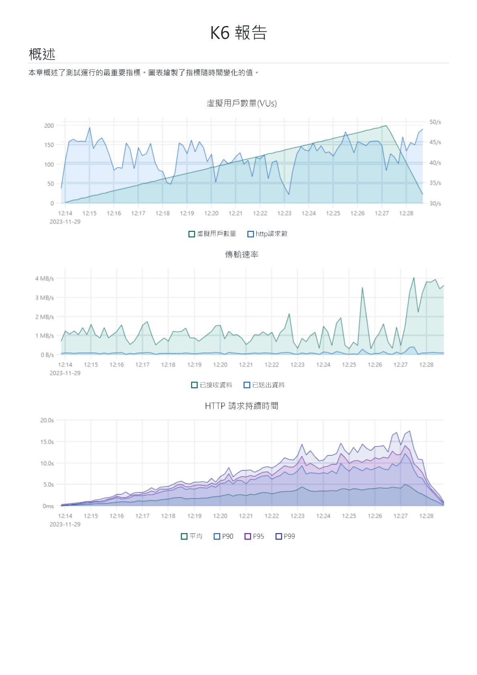

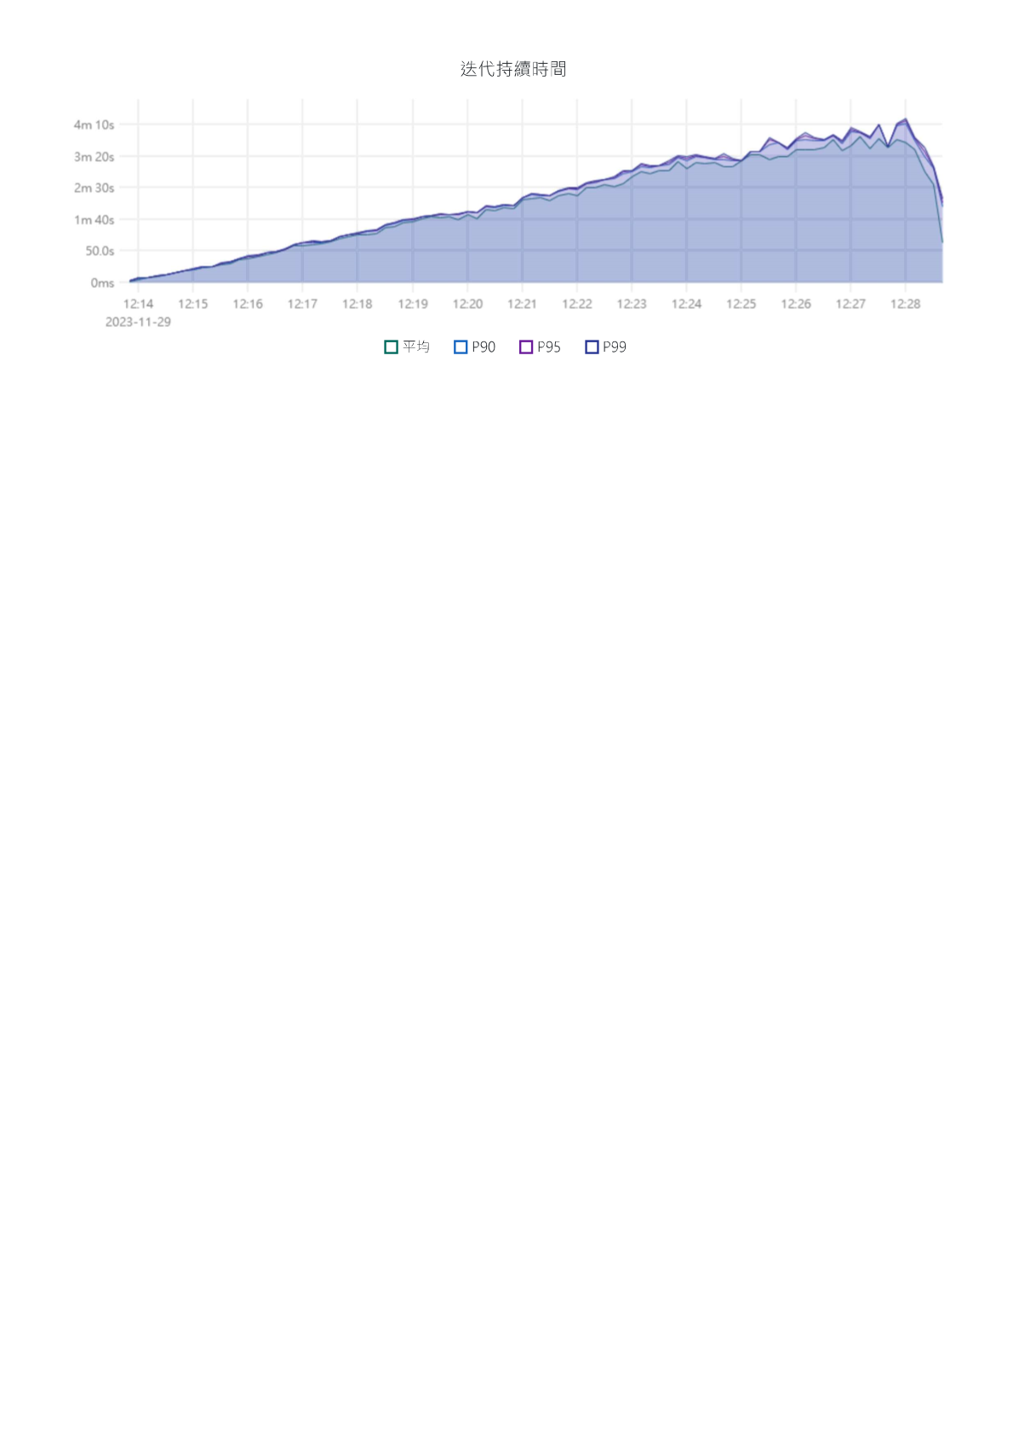

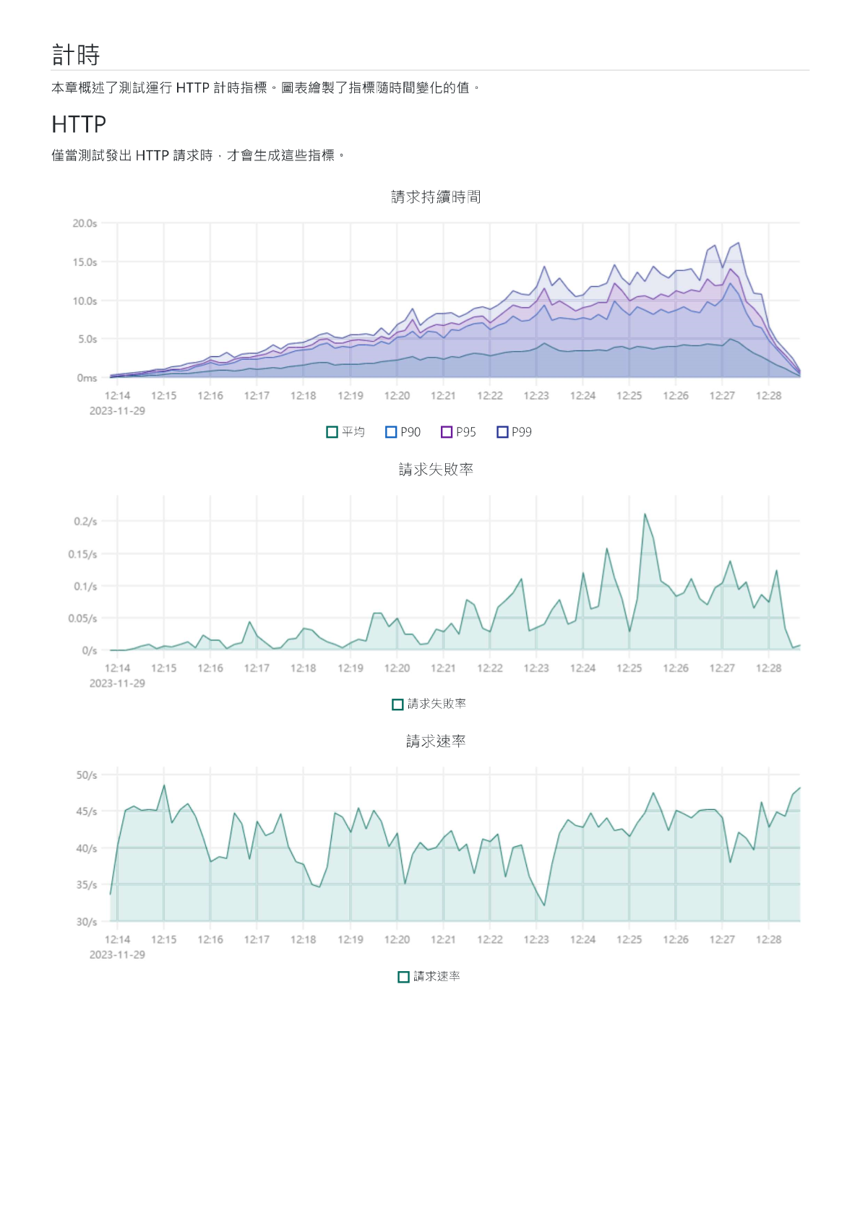

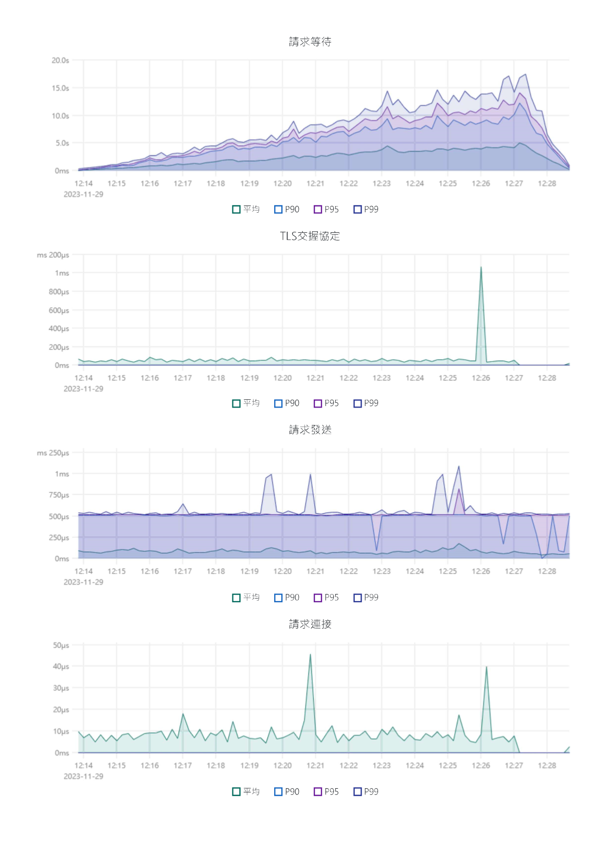

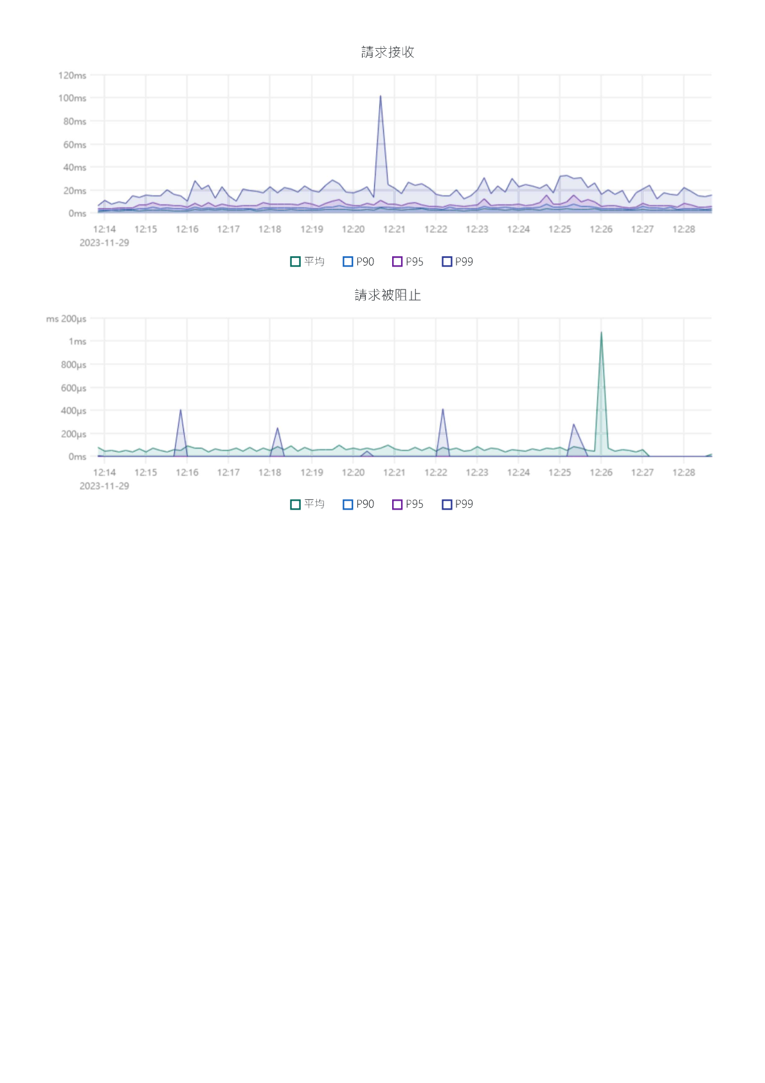



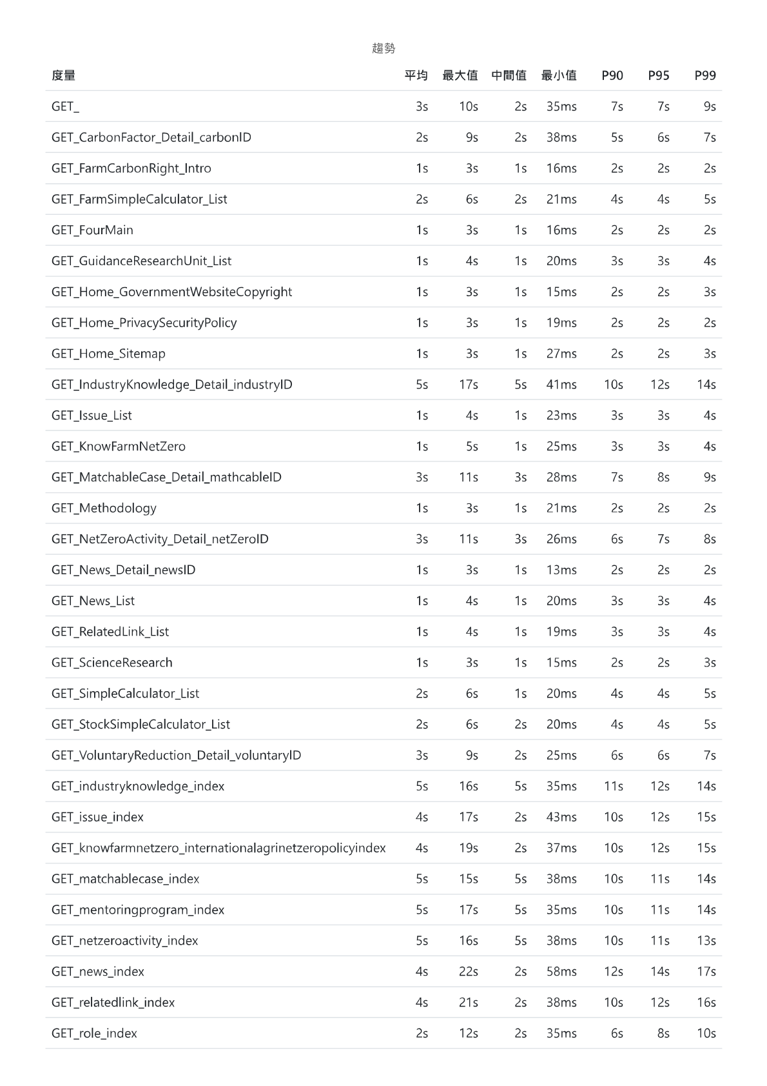

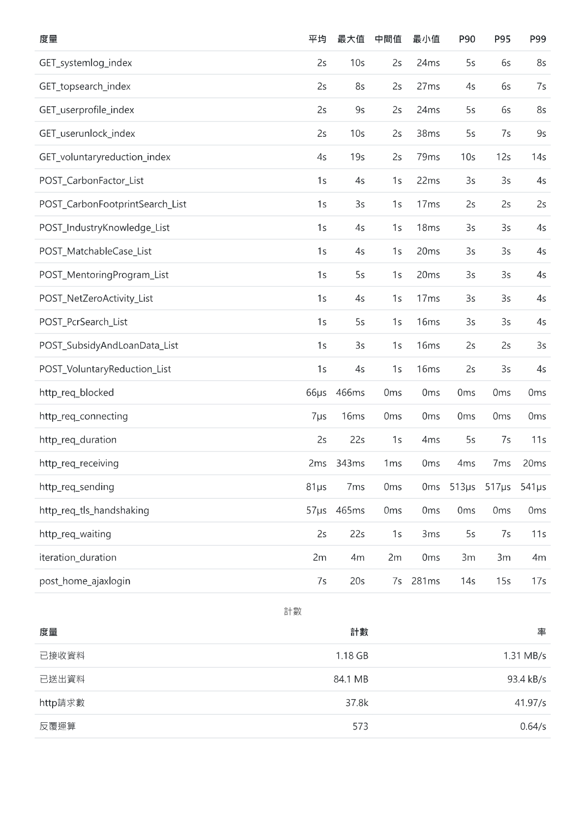

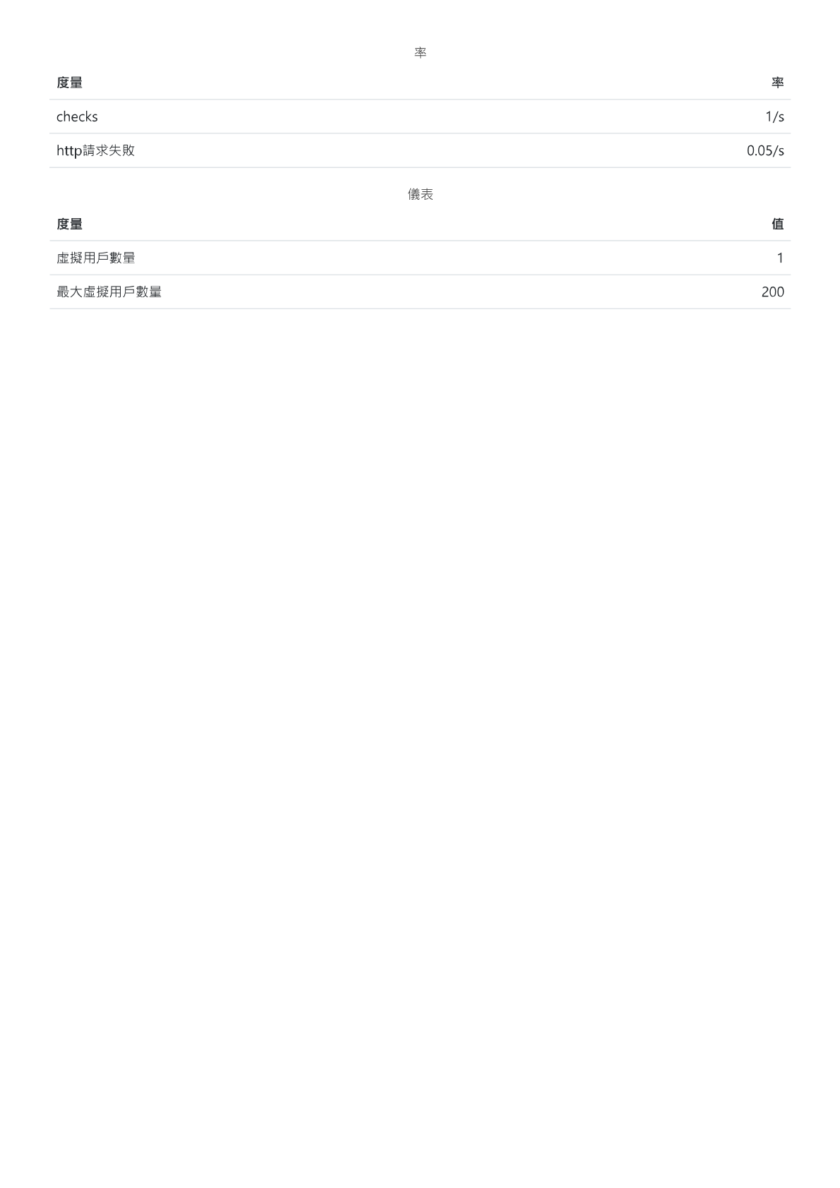

### 回合2

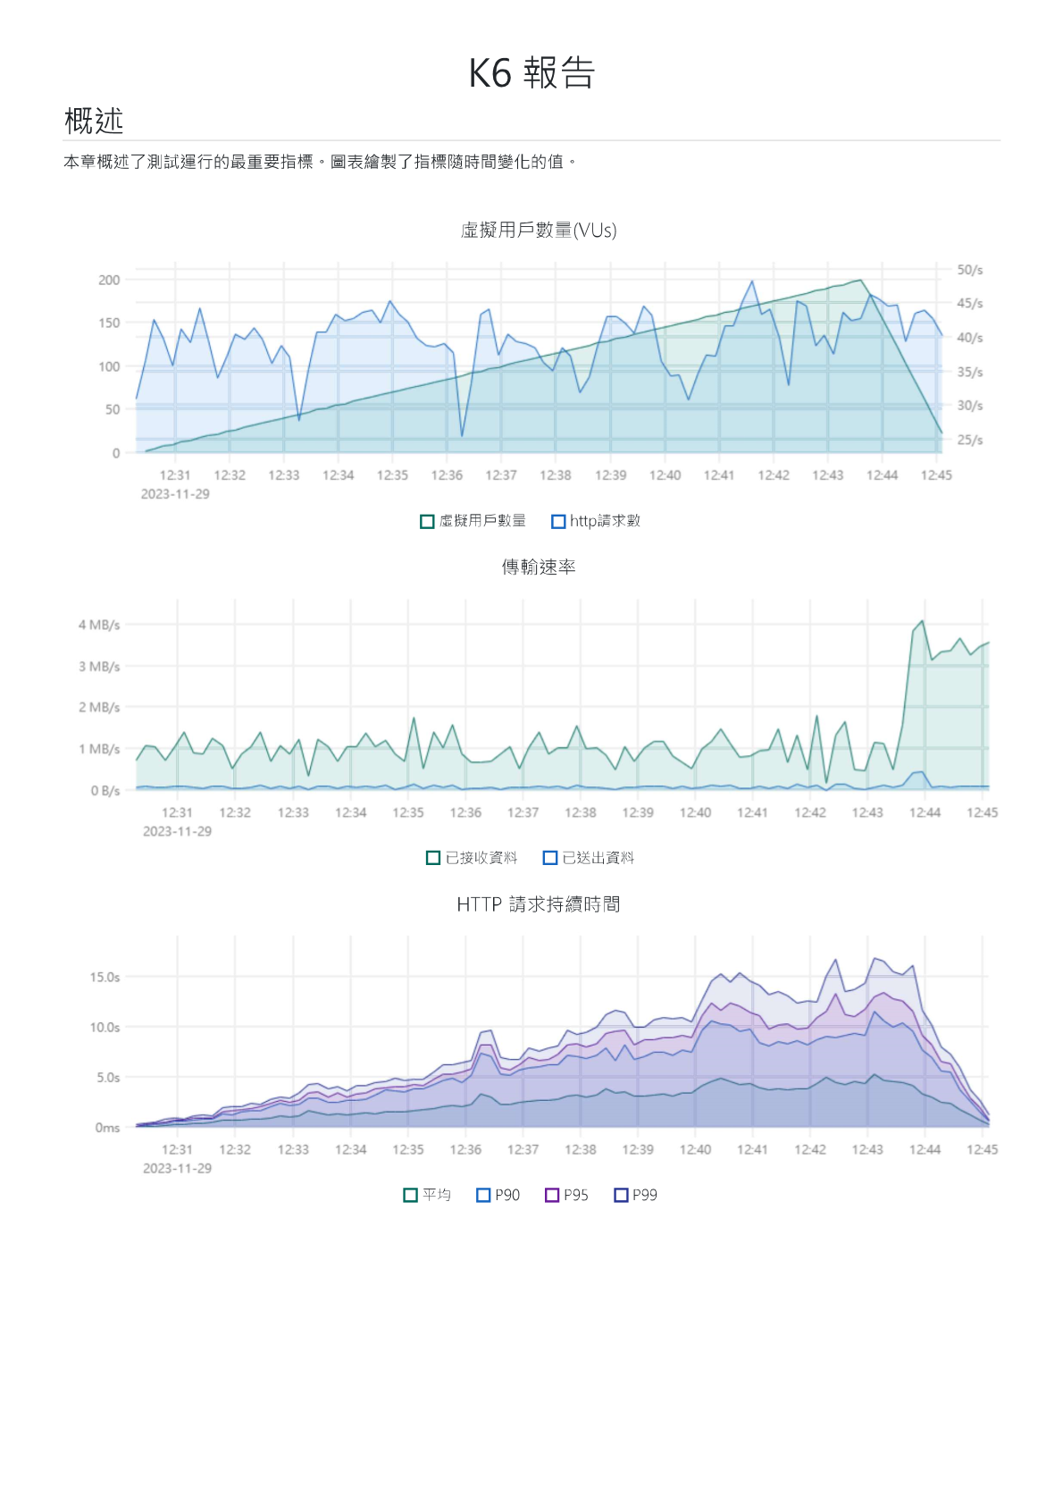

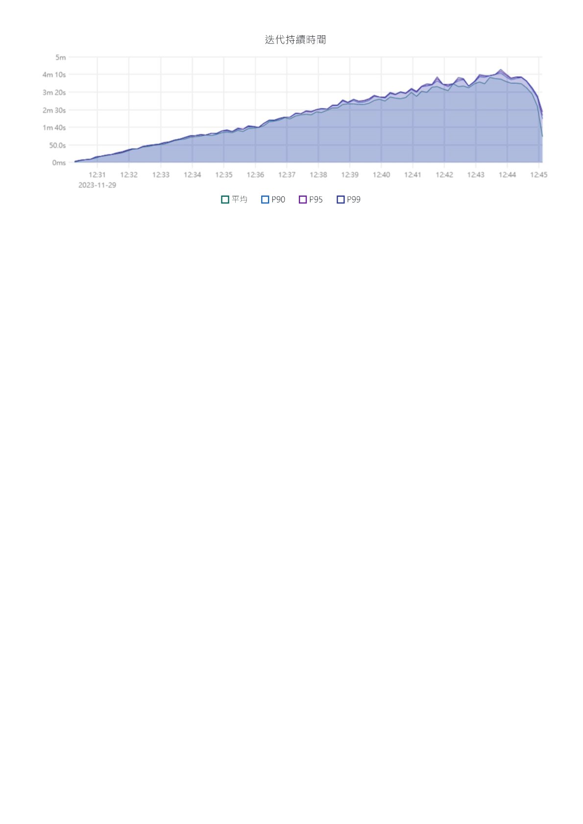

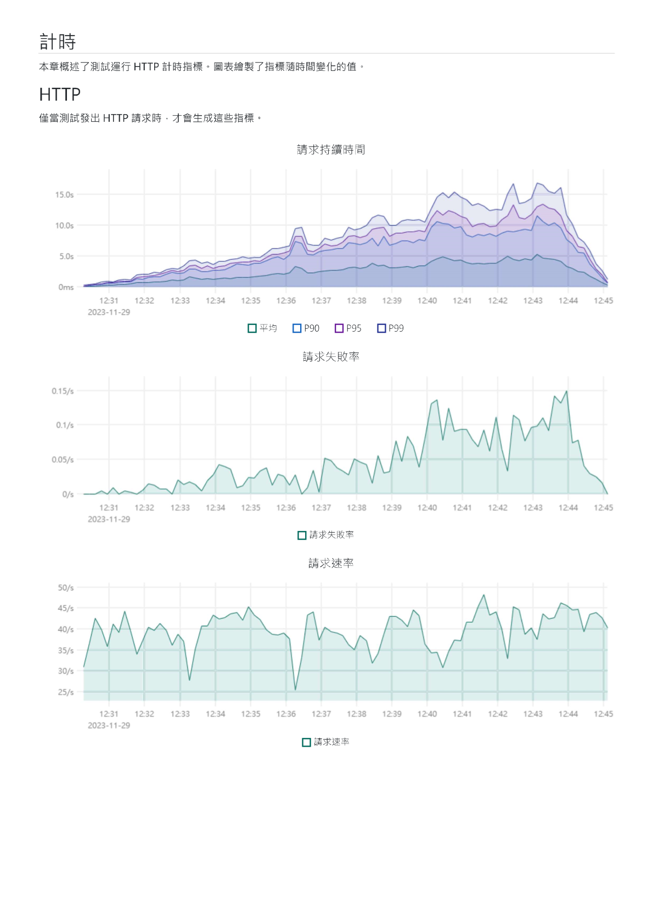

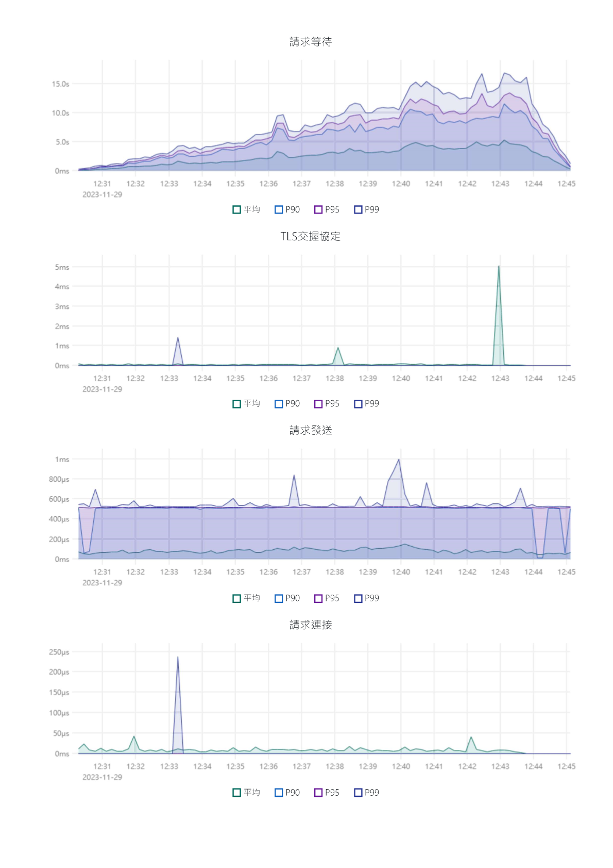

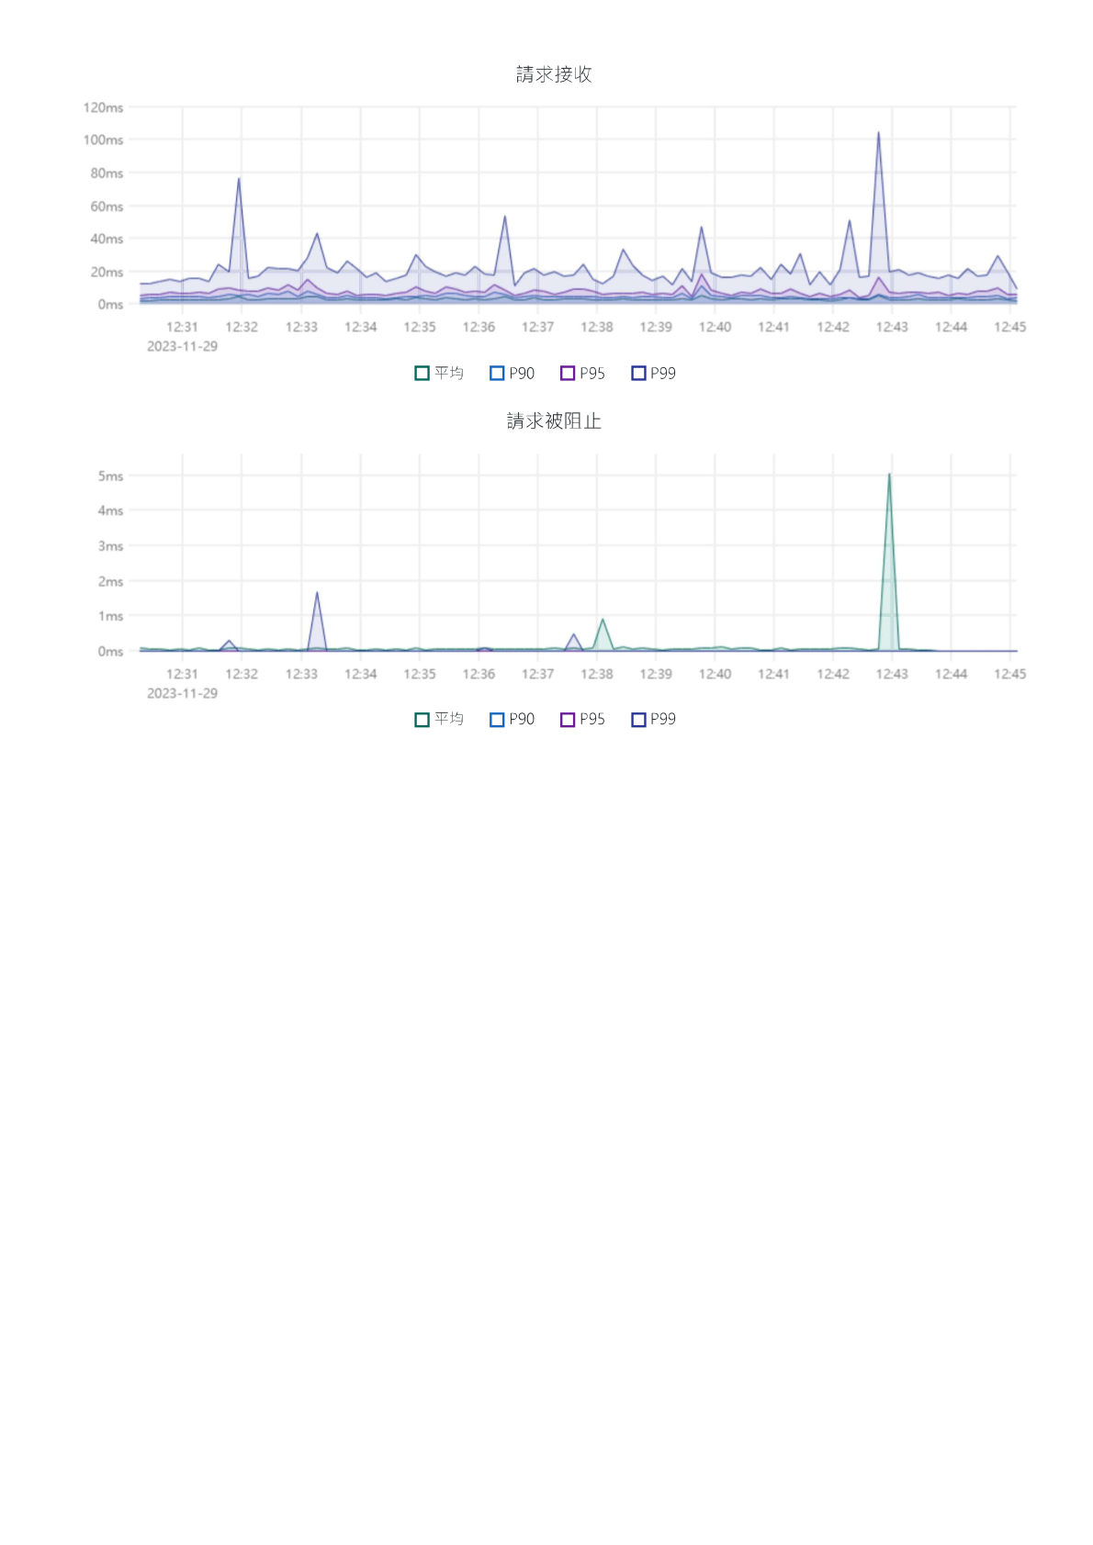



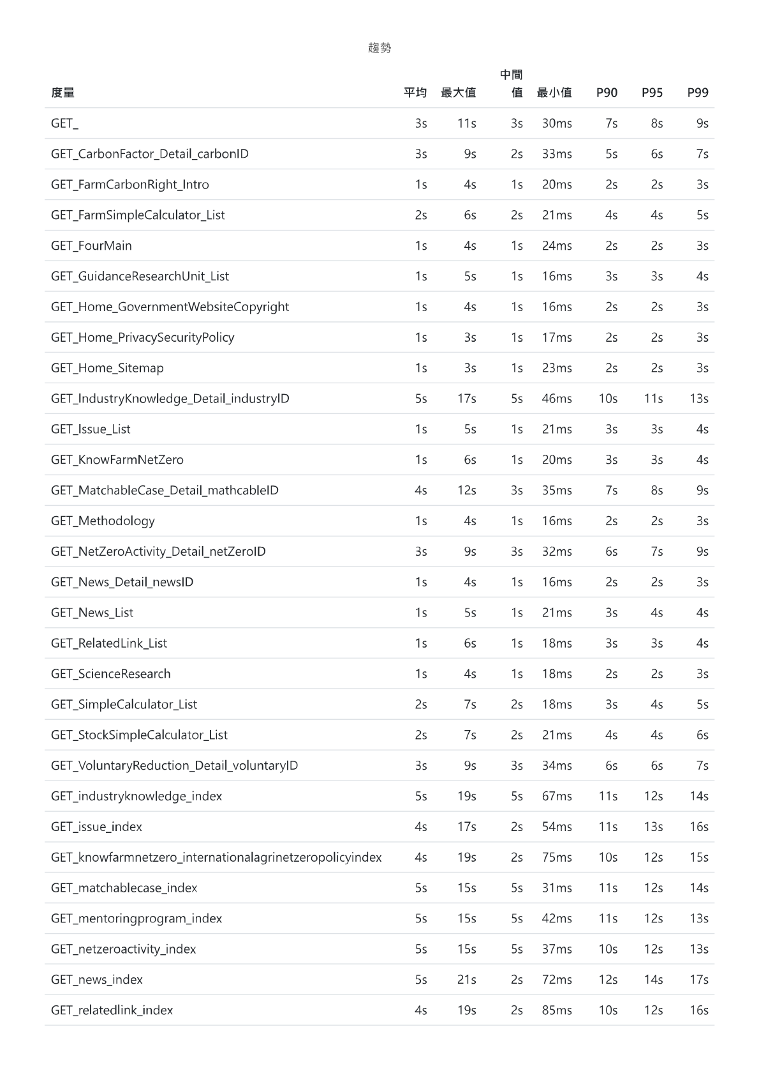

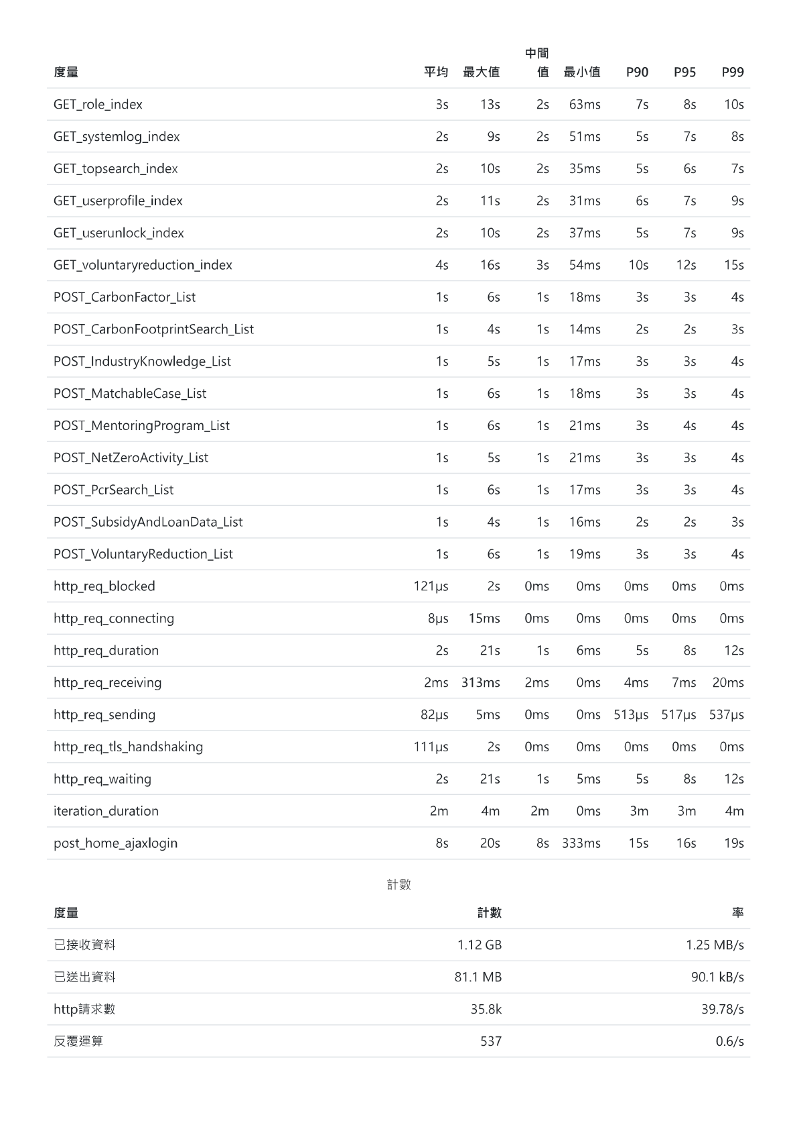

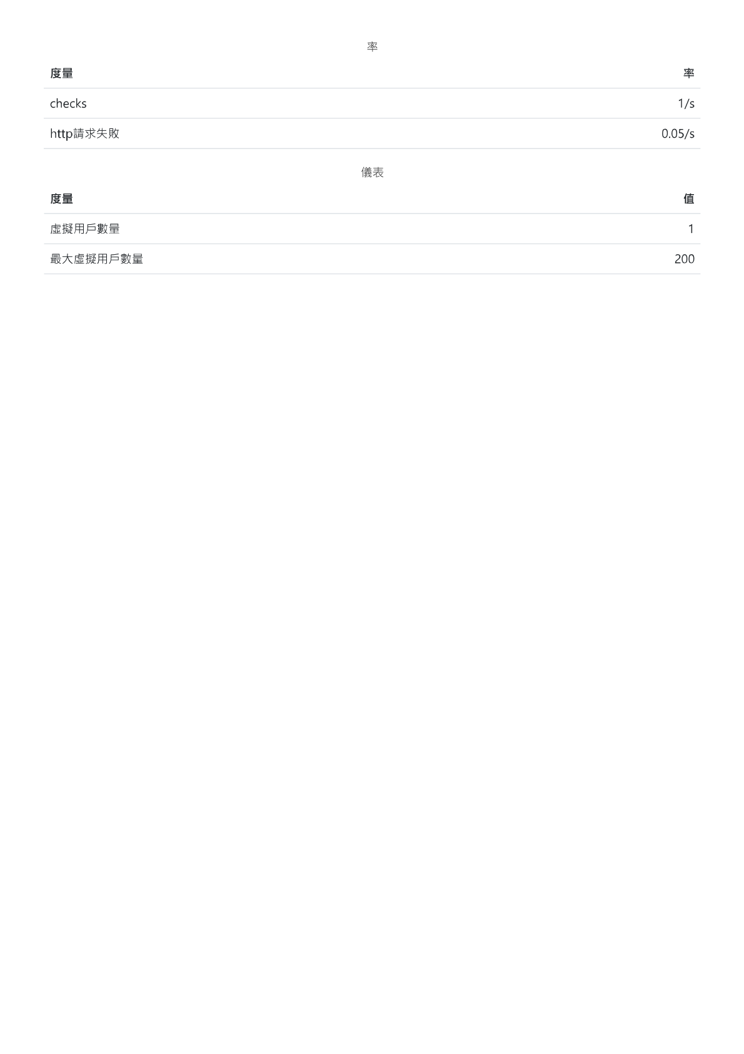

### 回合3

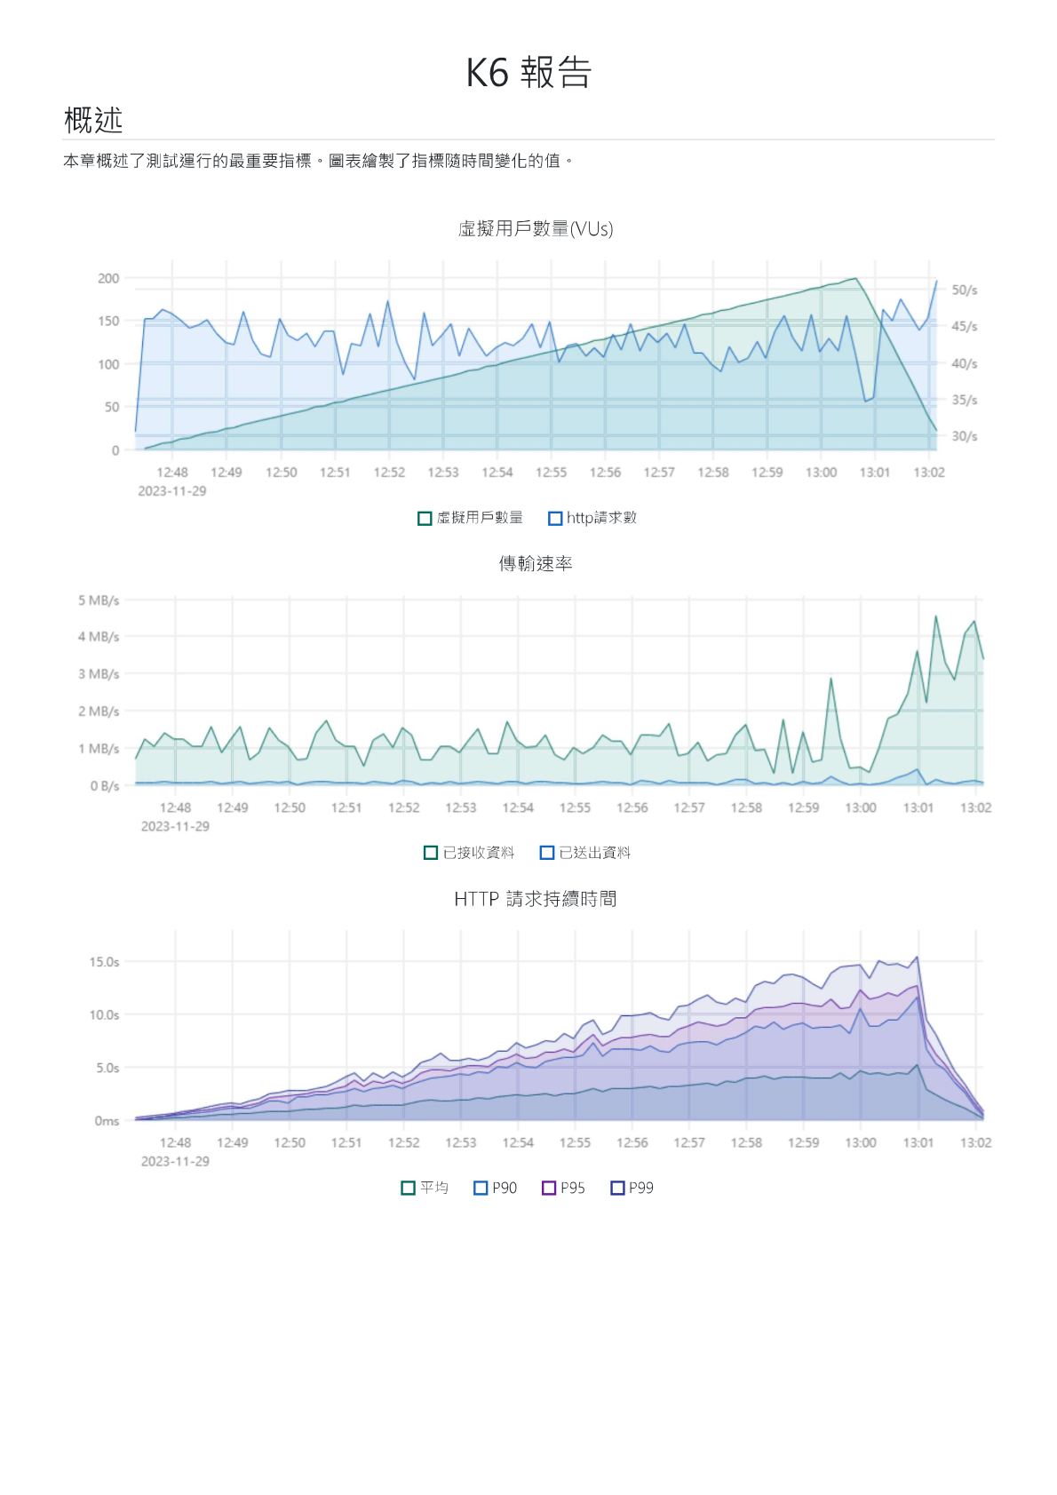

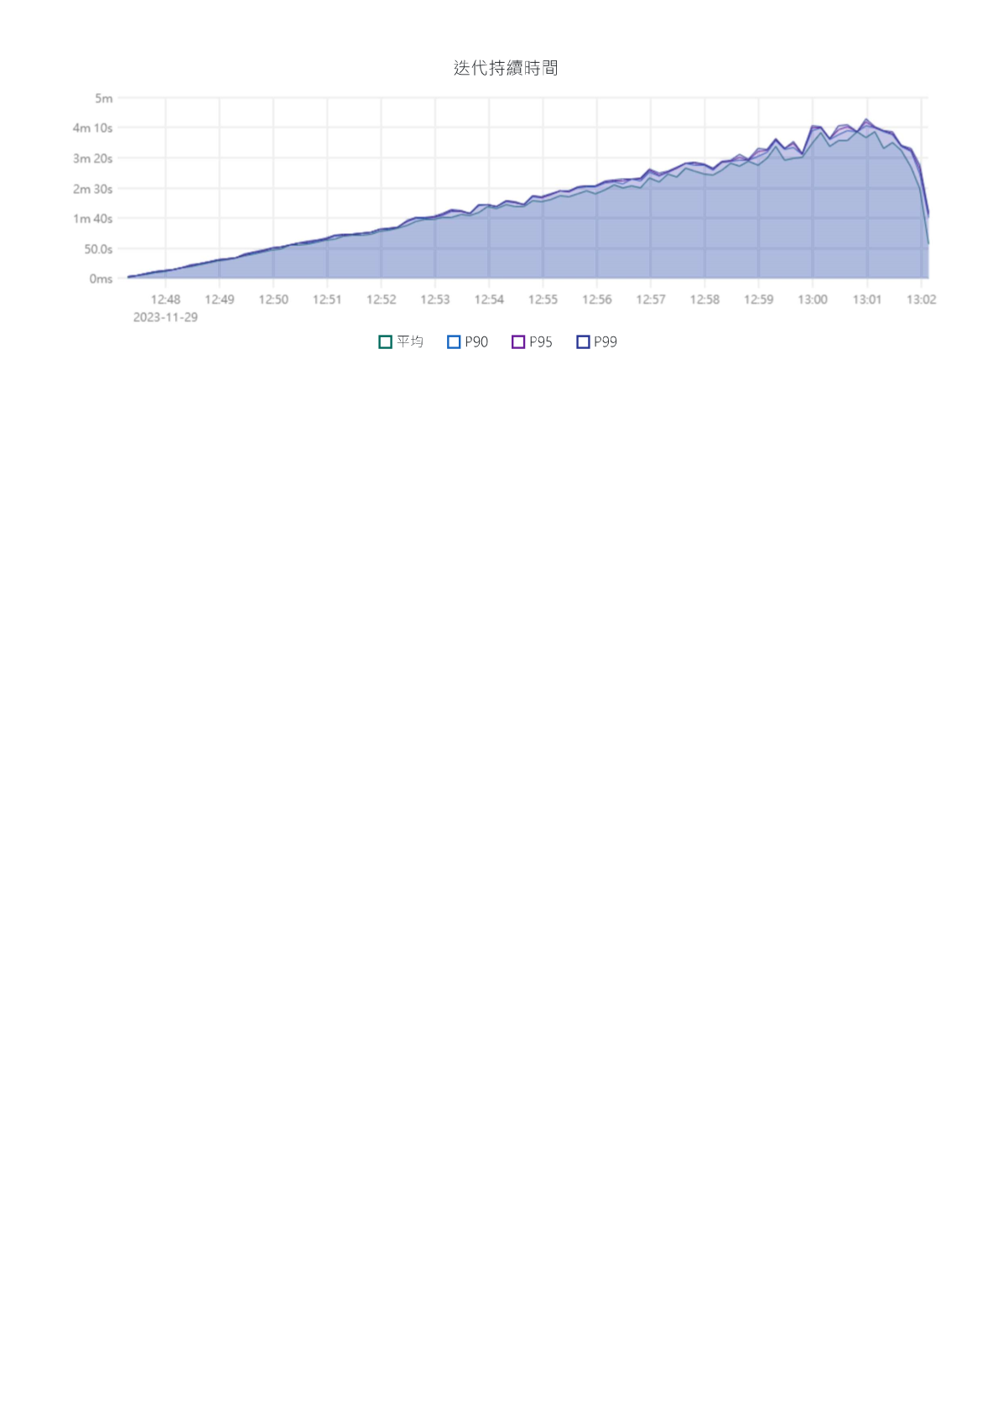

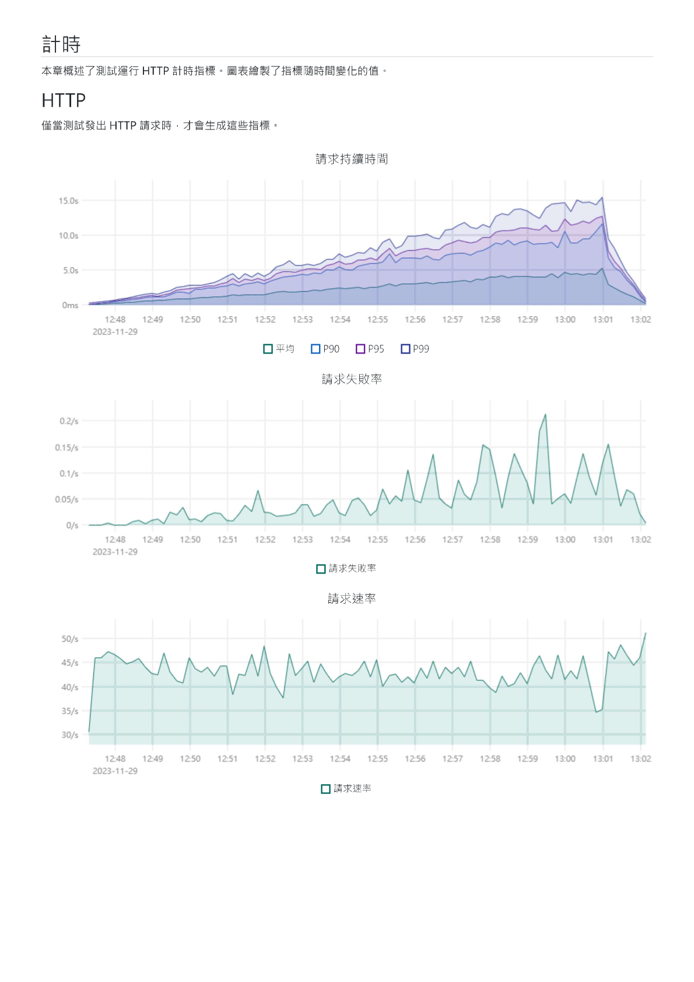

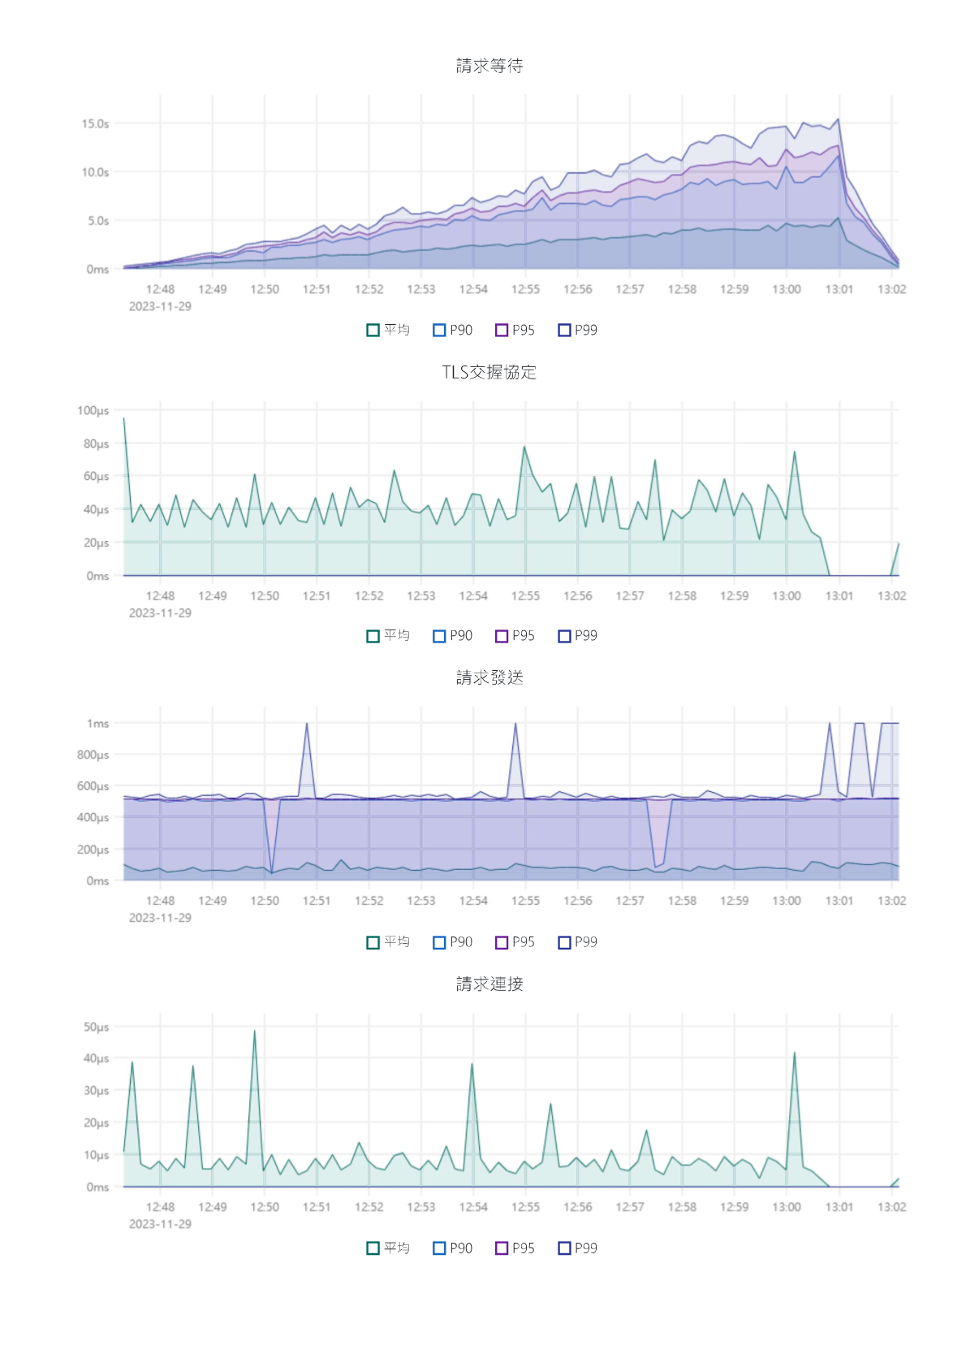

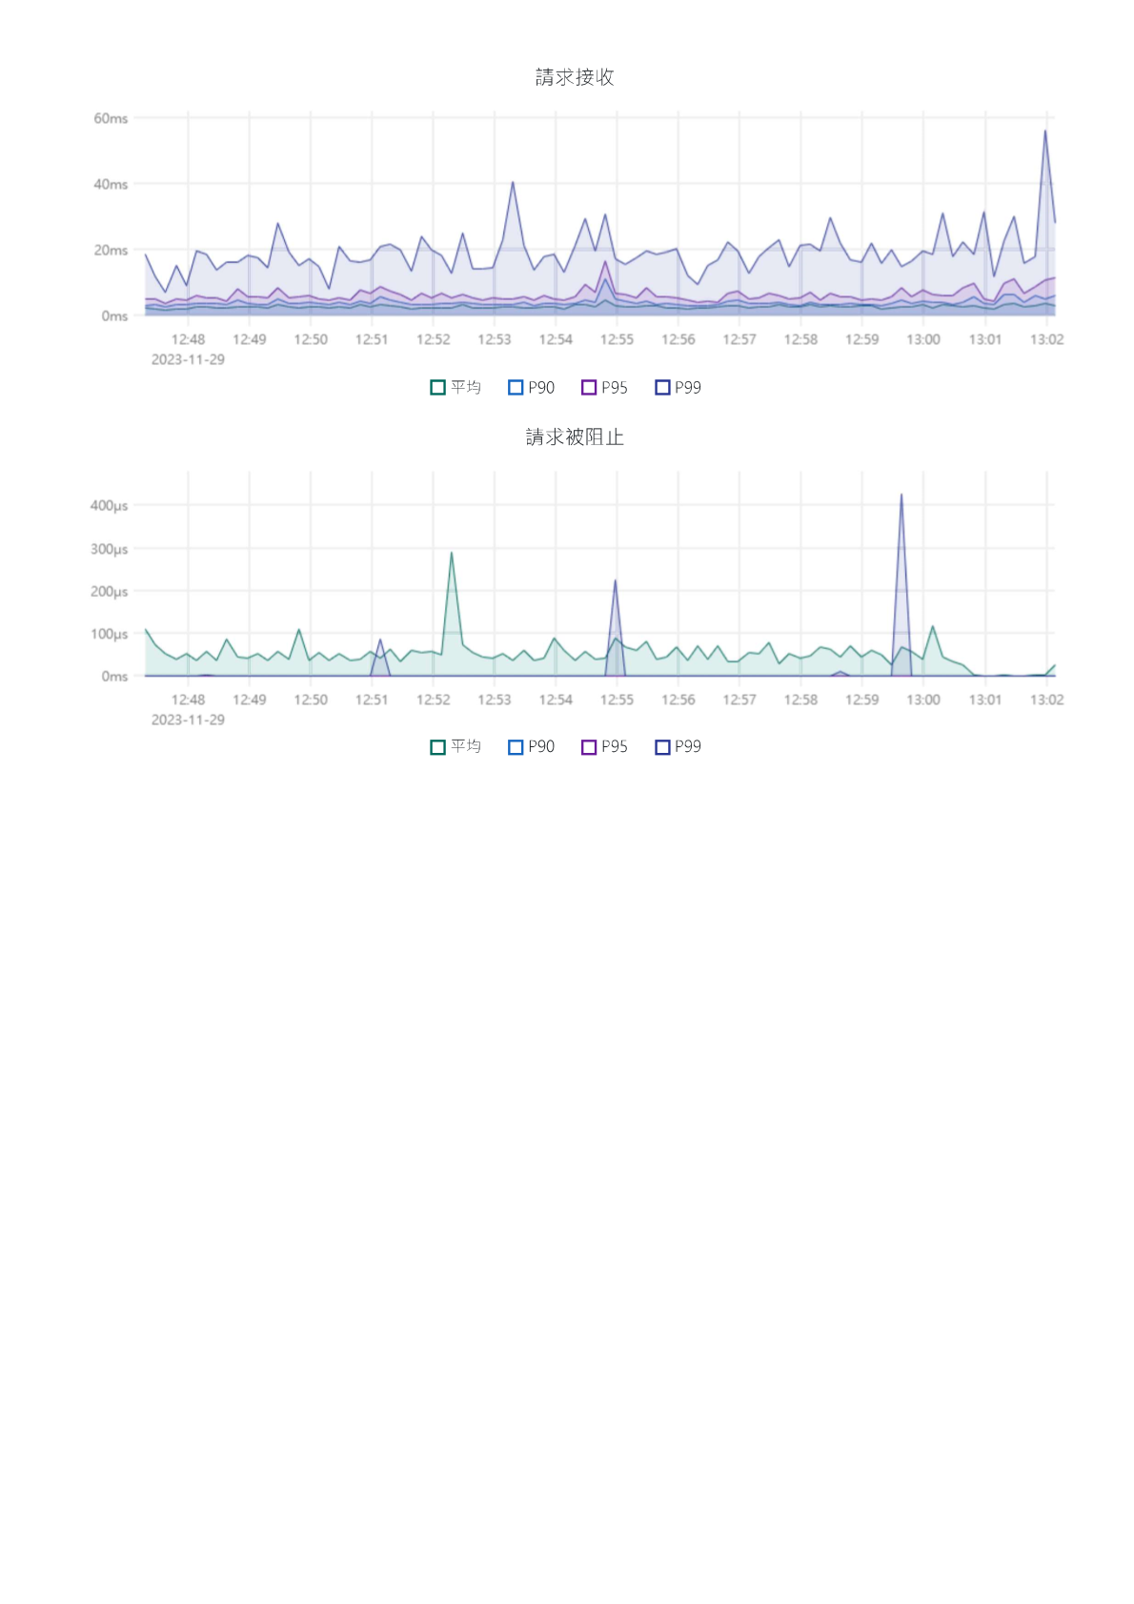



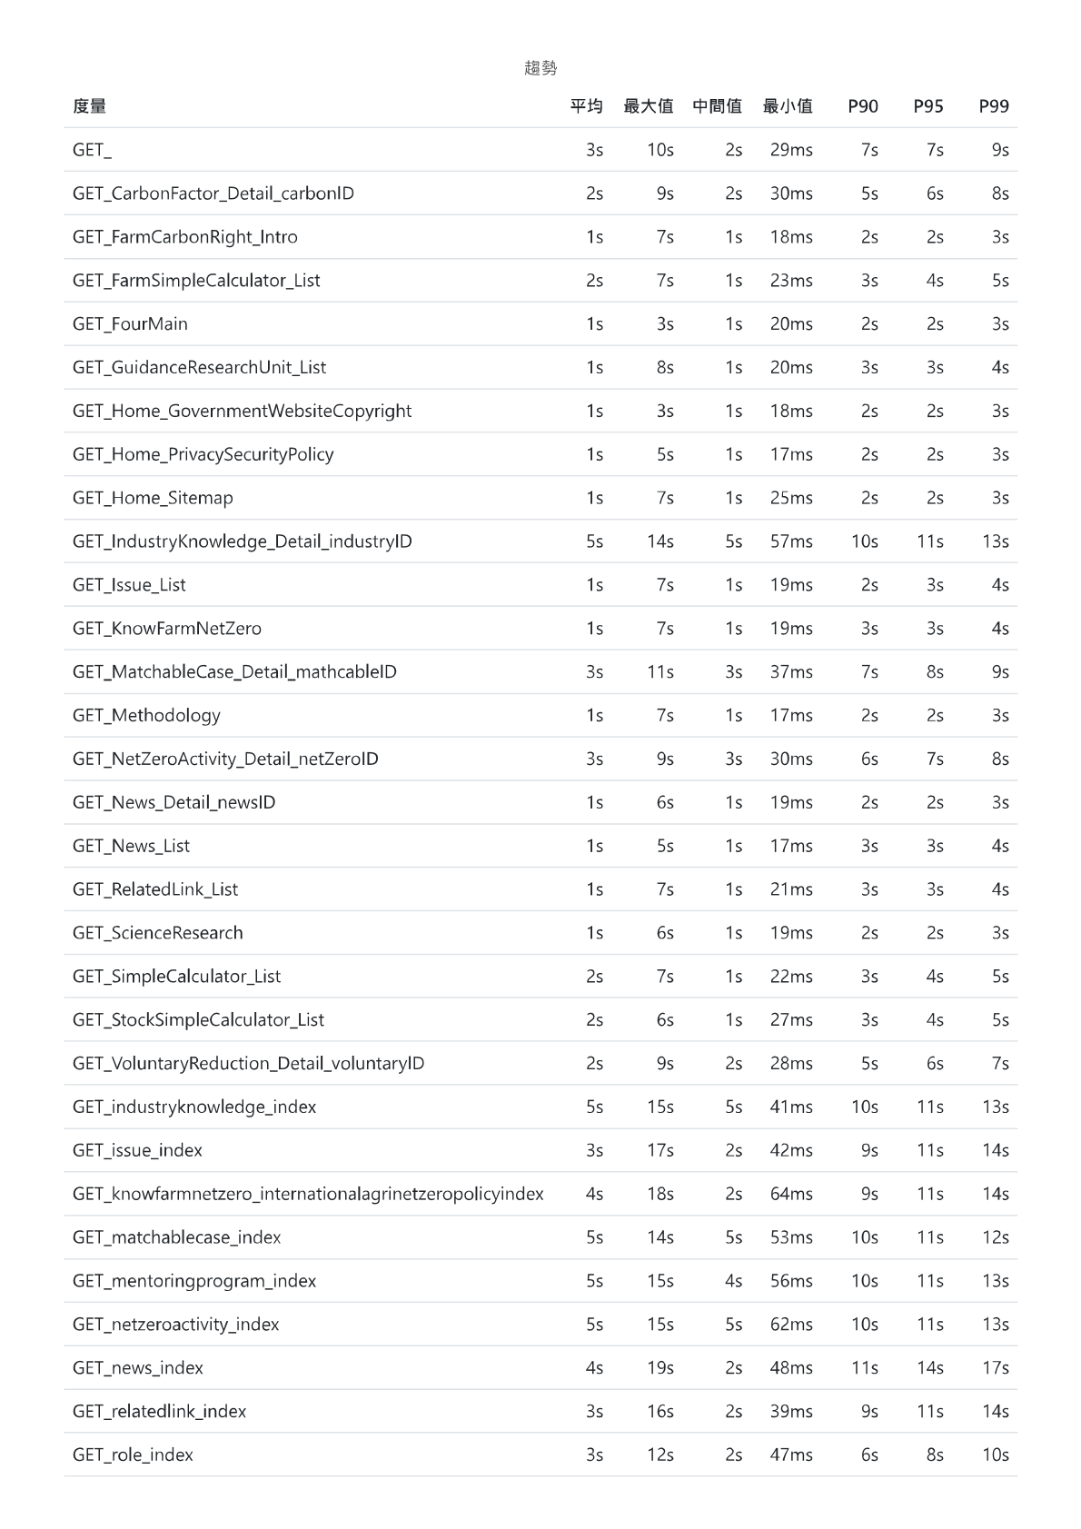

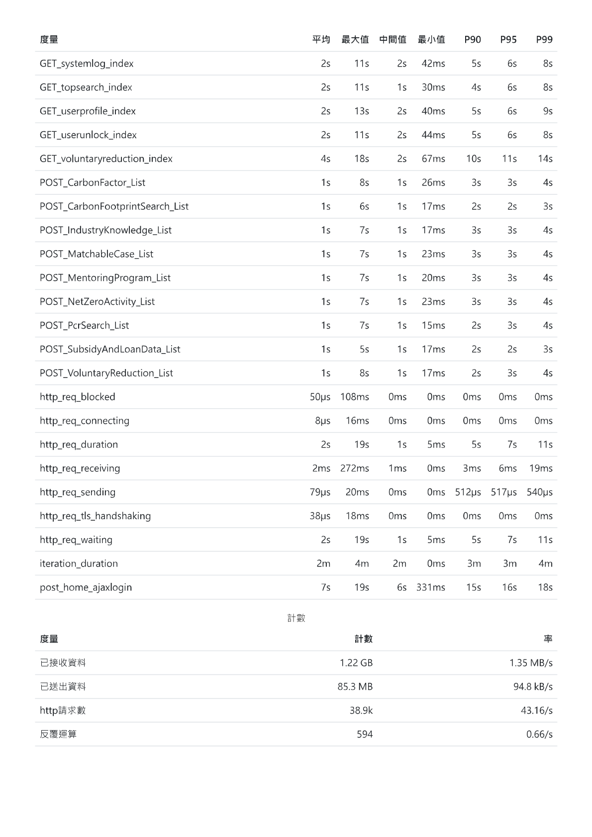

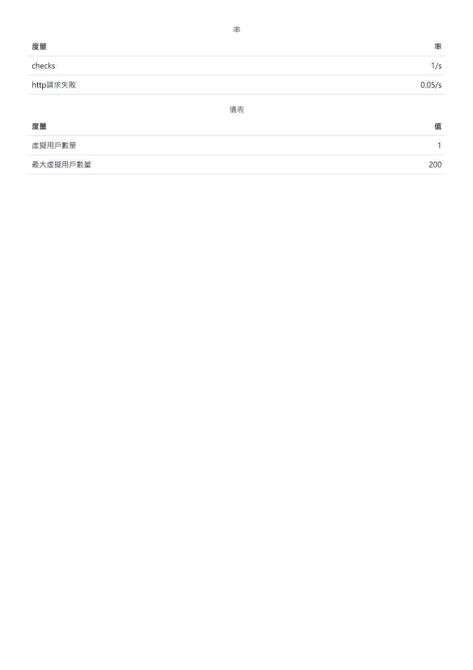

### 回合4

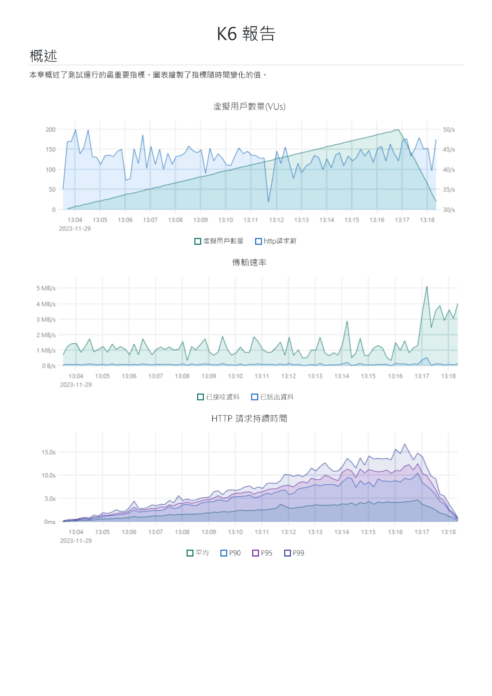

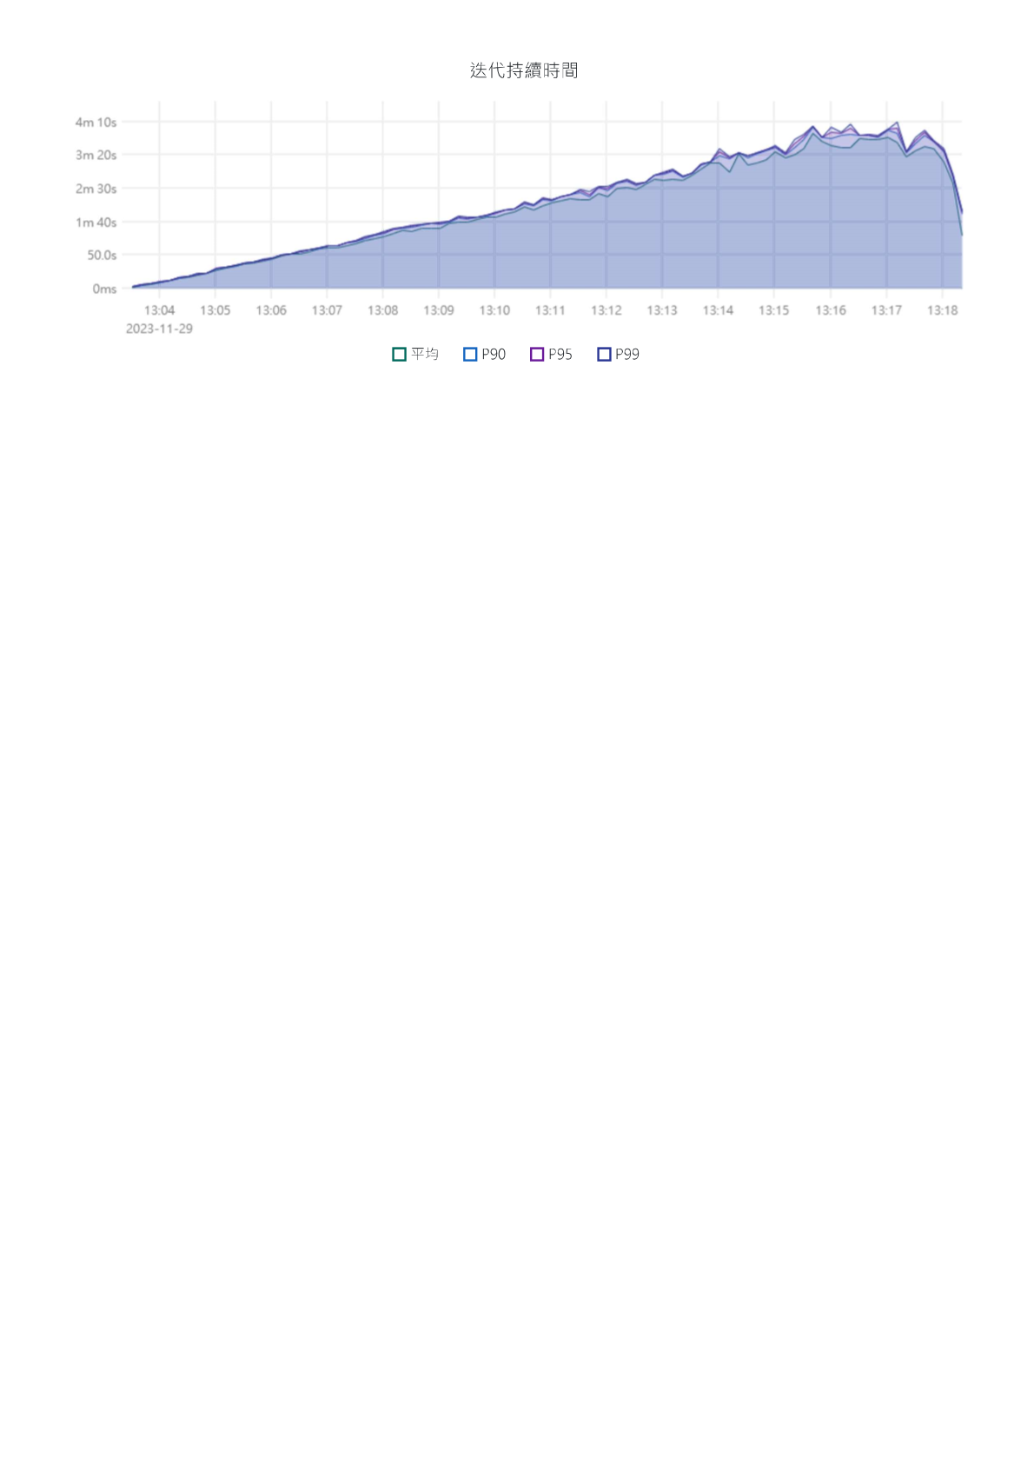

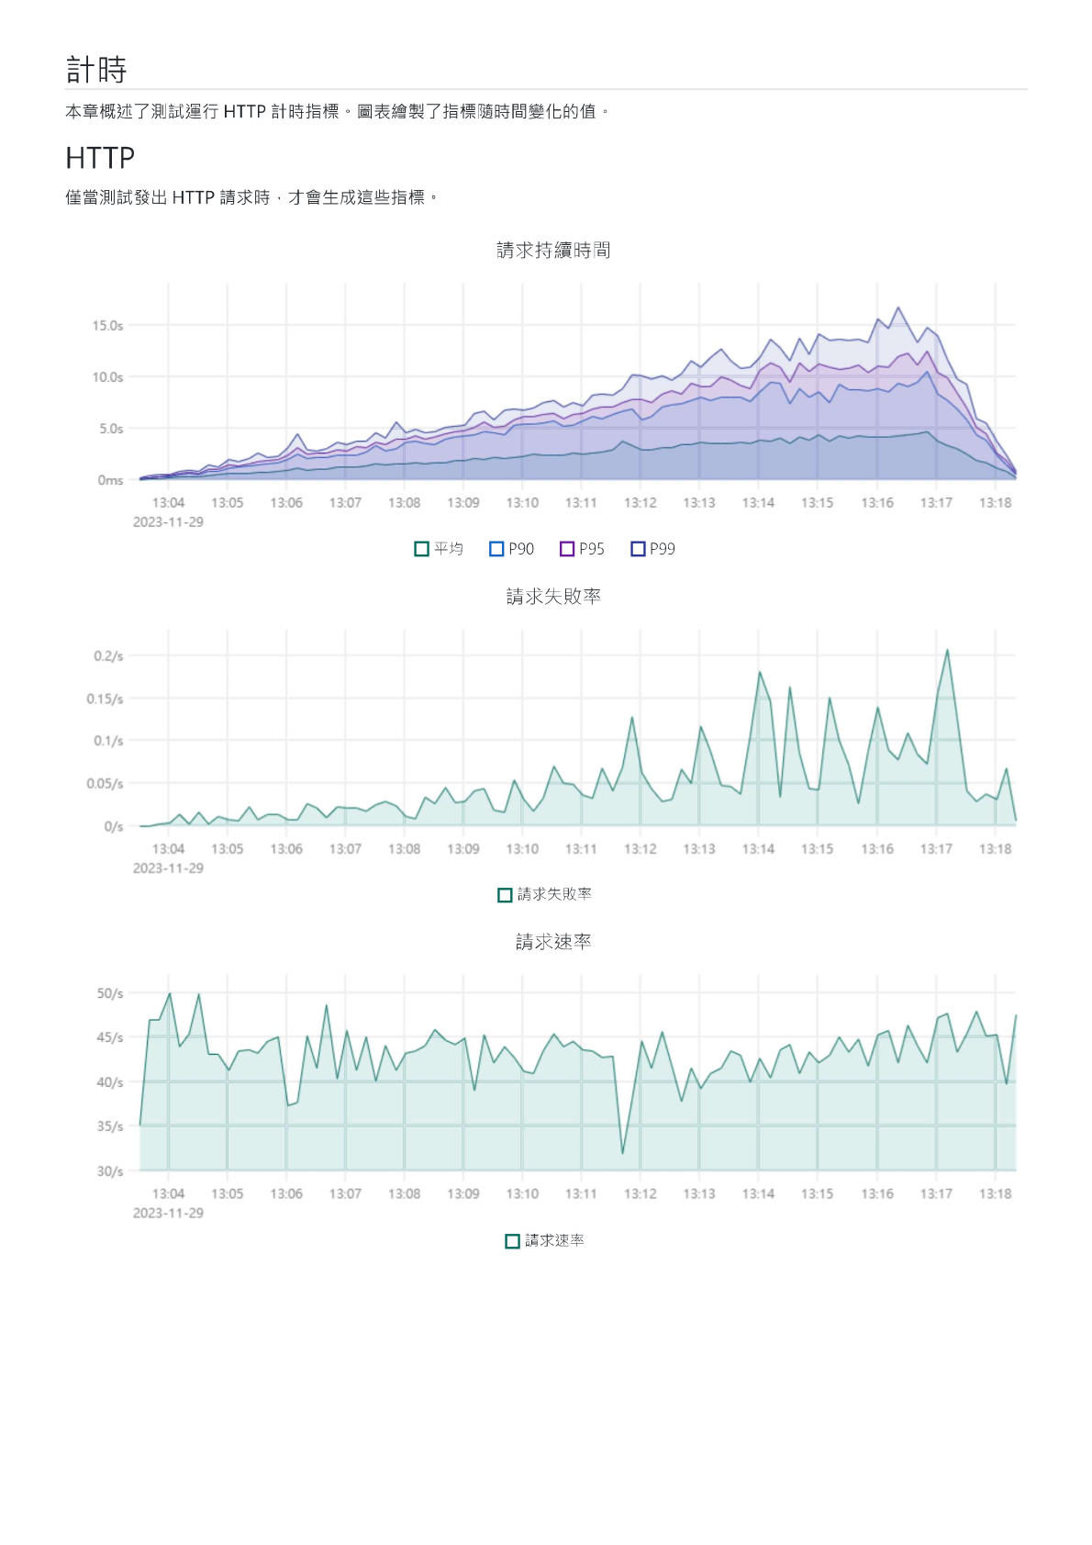

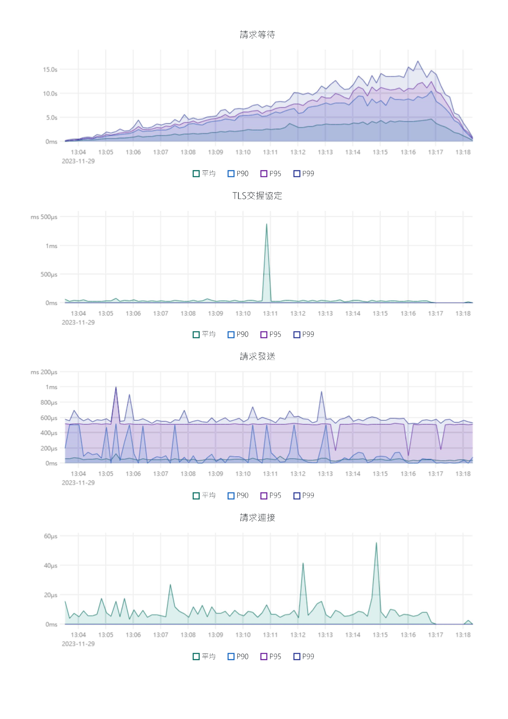

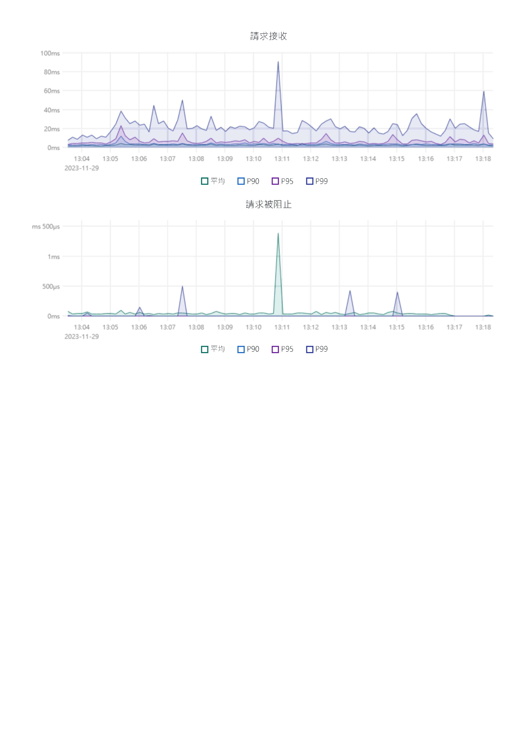



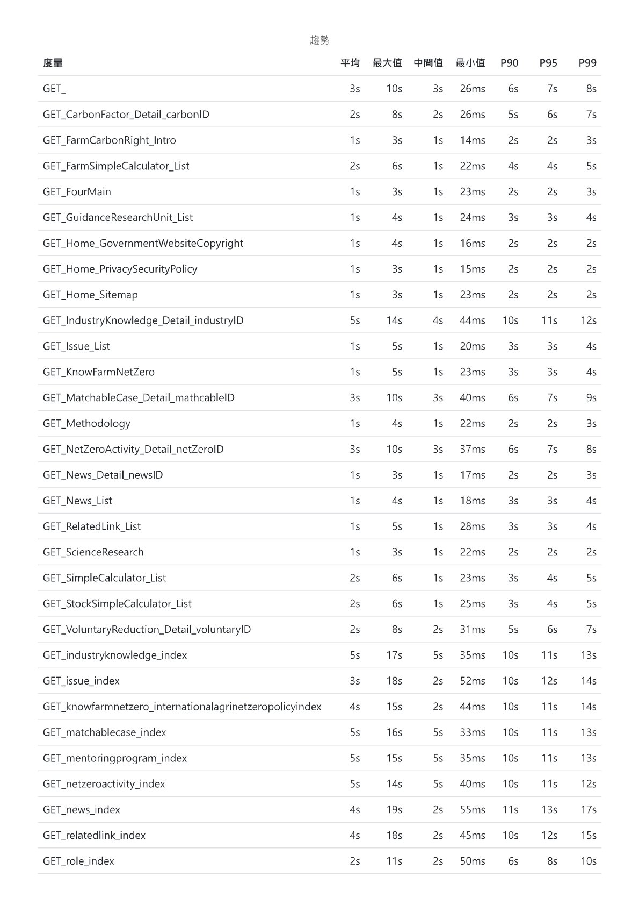

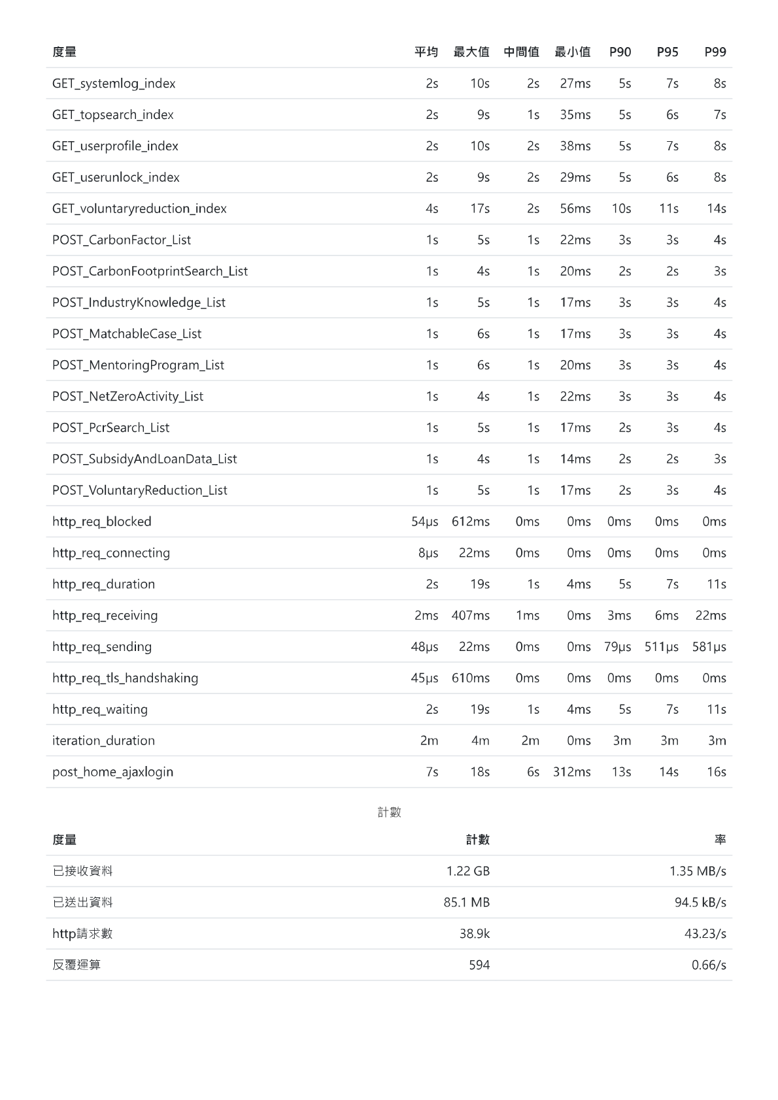

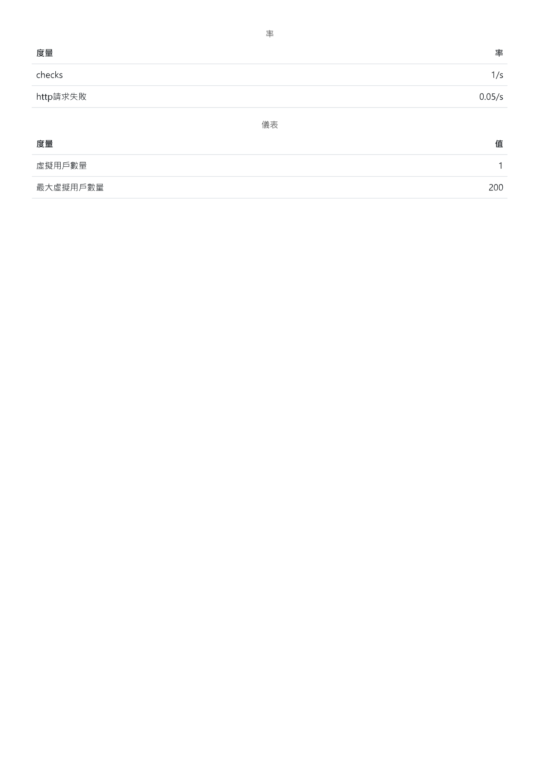

### 回合5

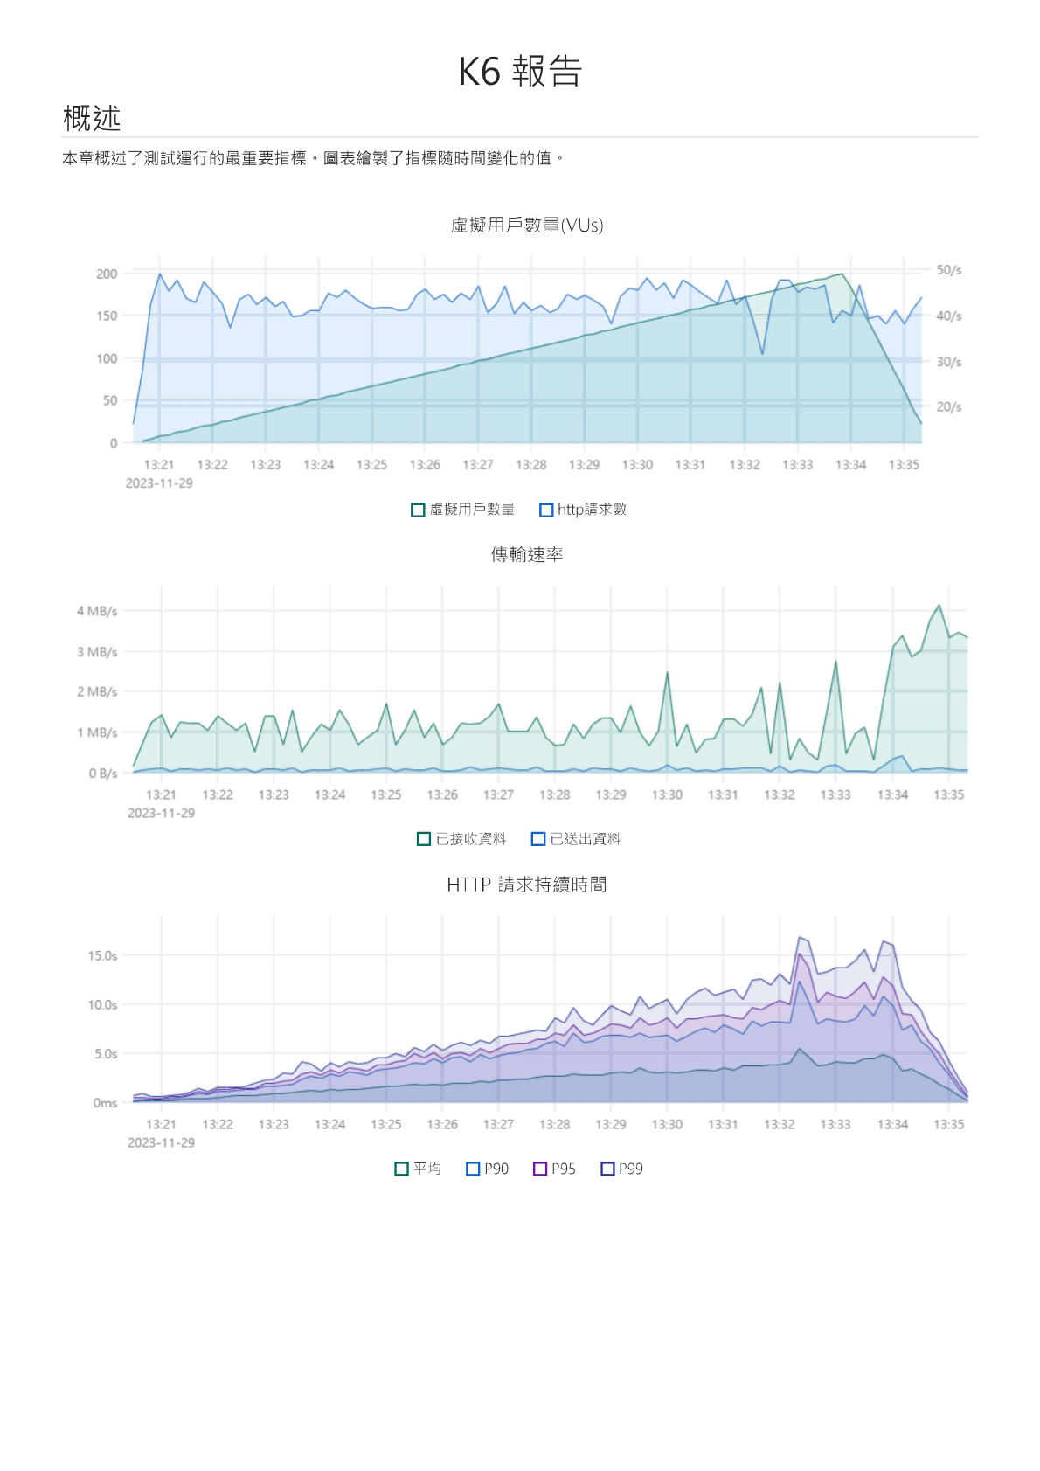

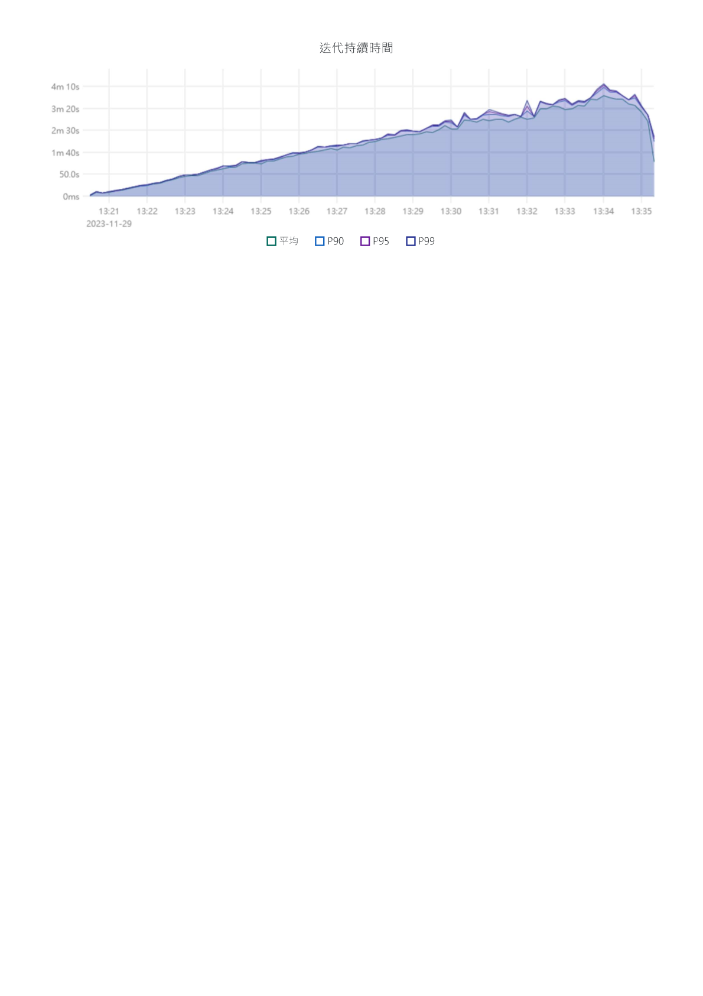

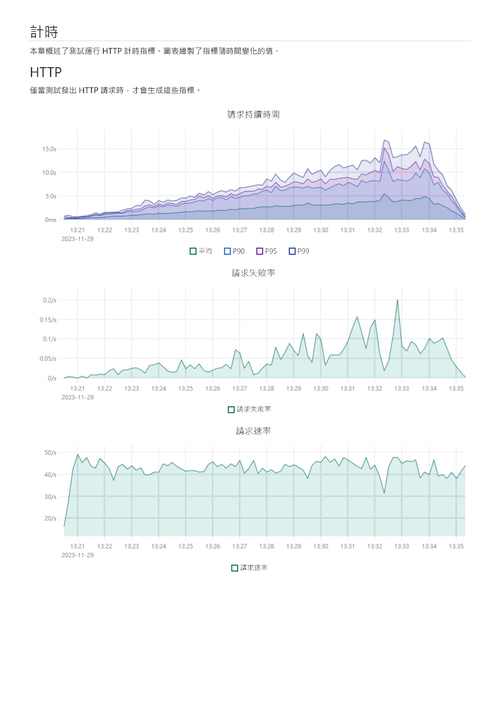

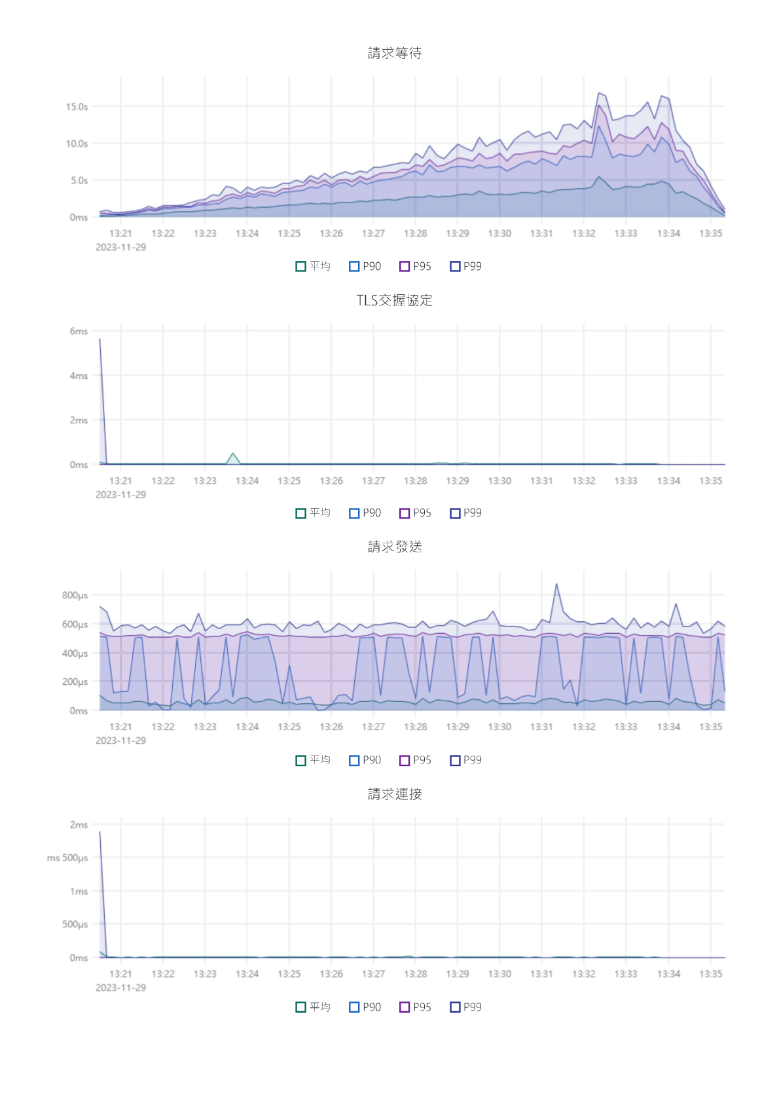

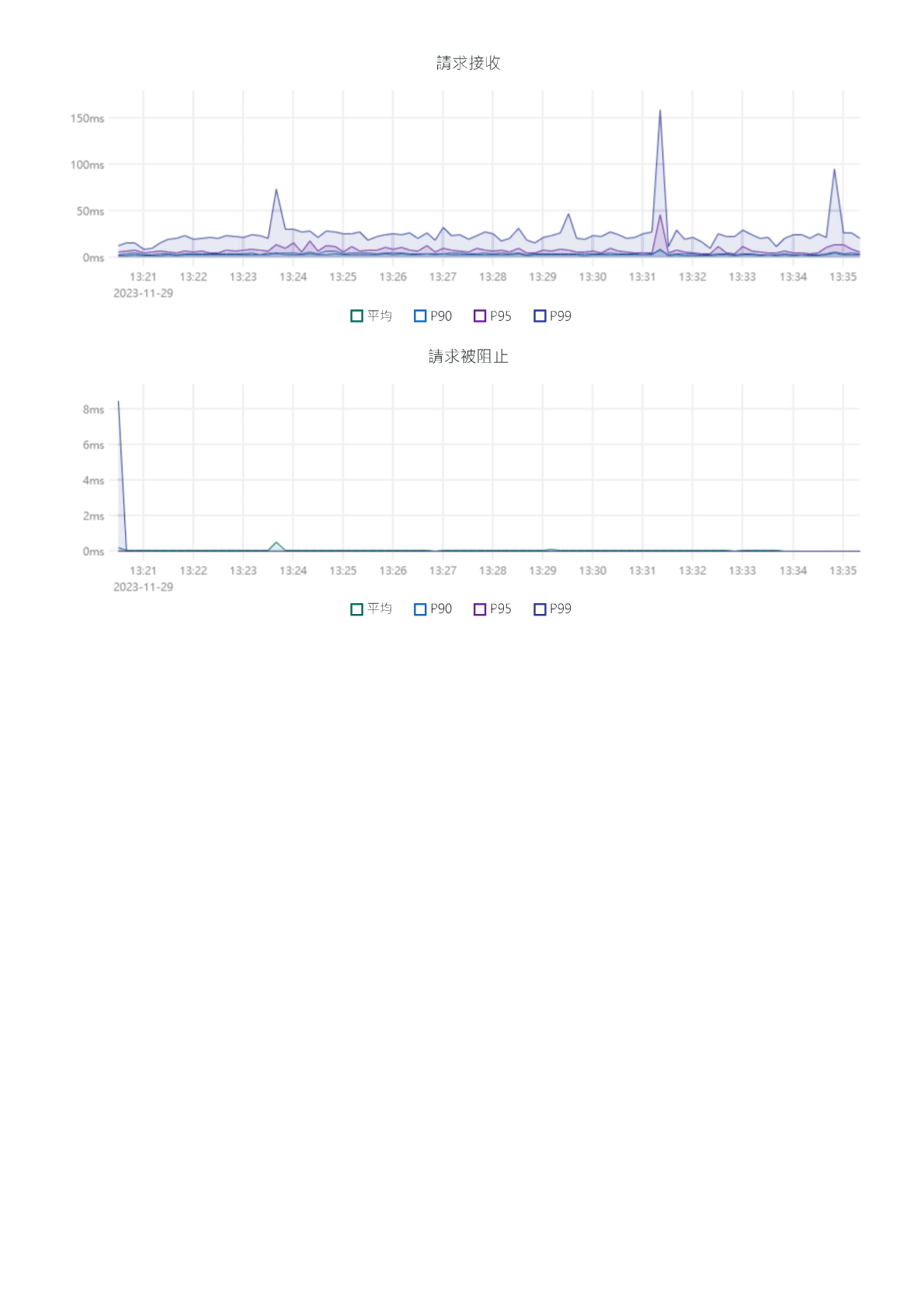



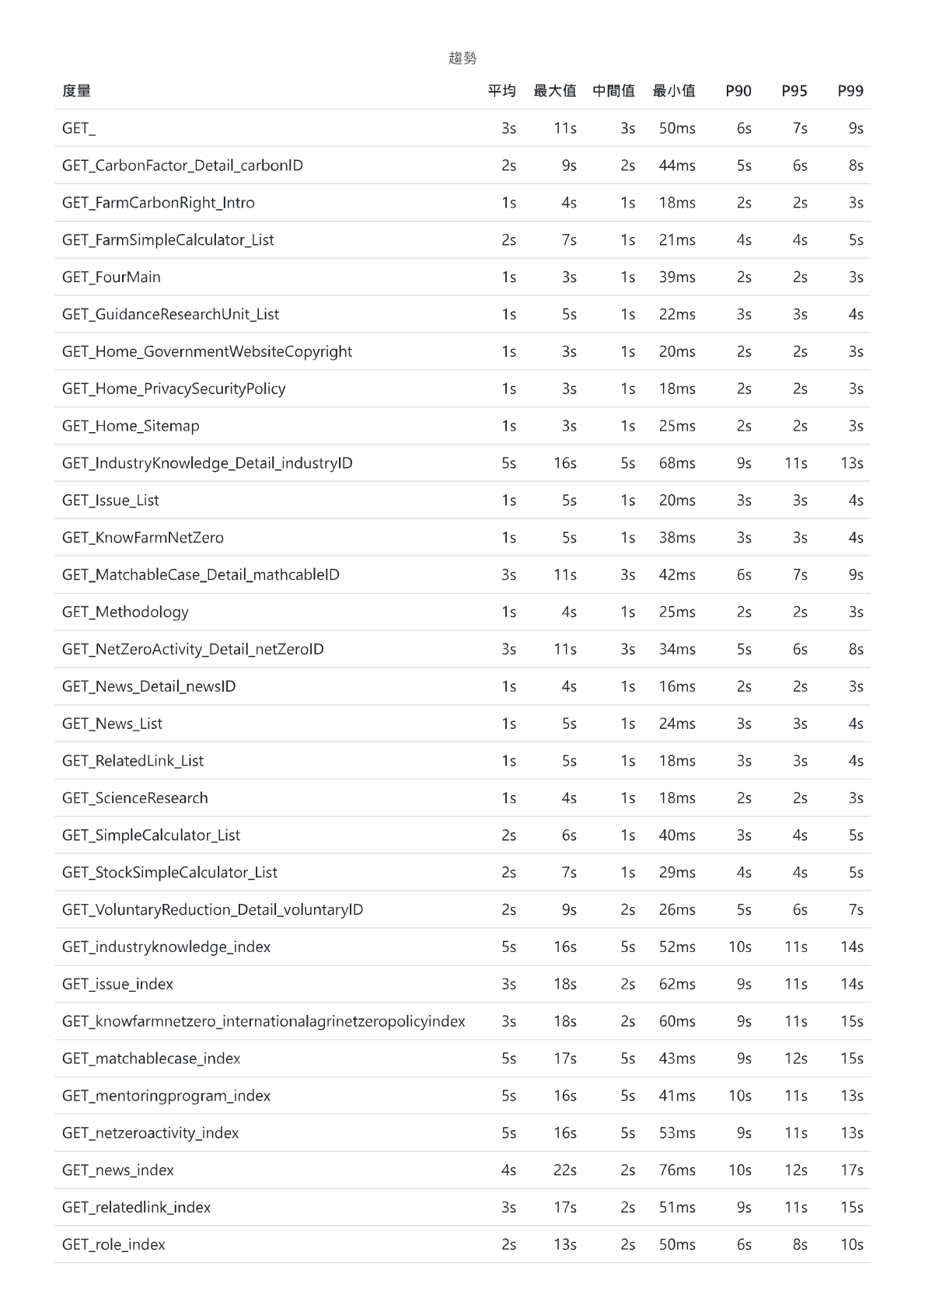

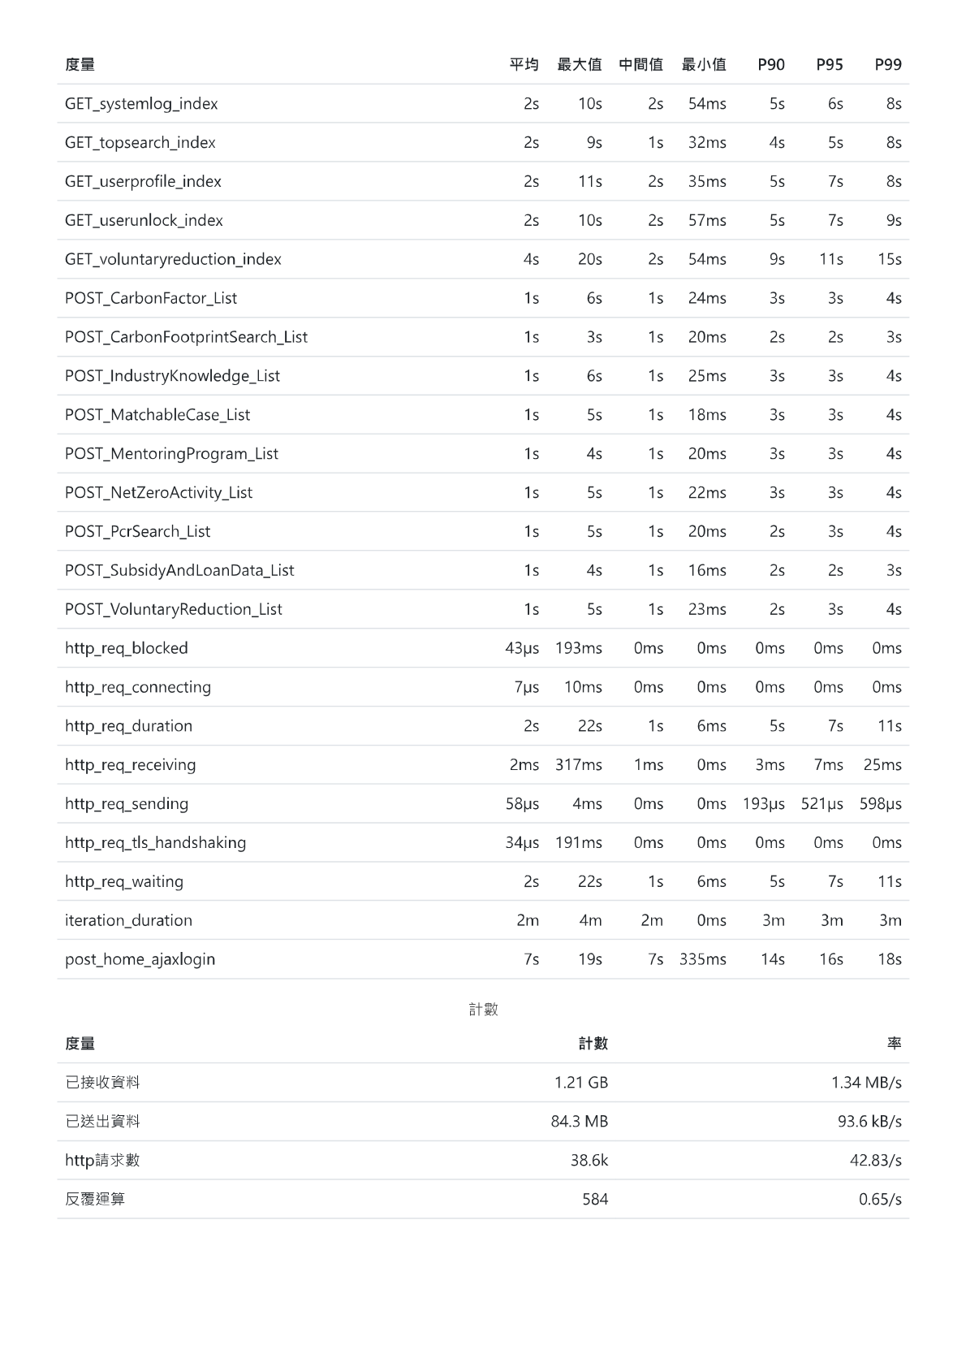

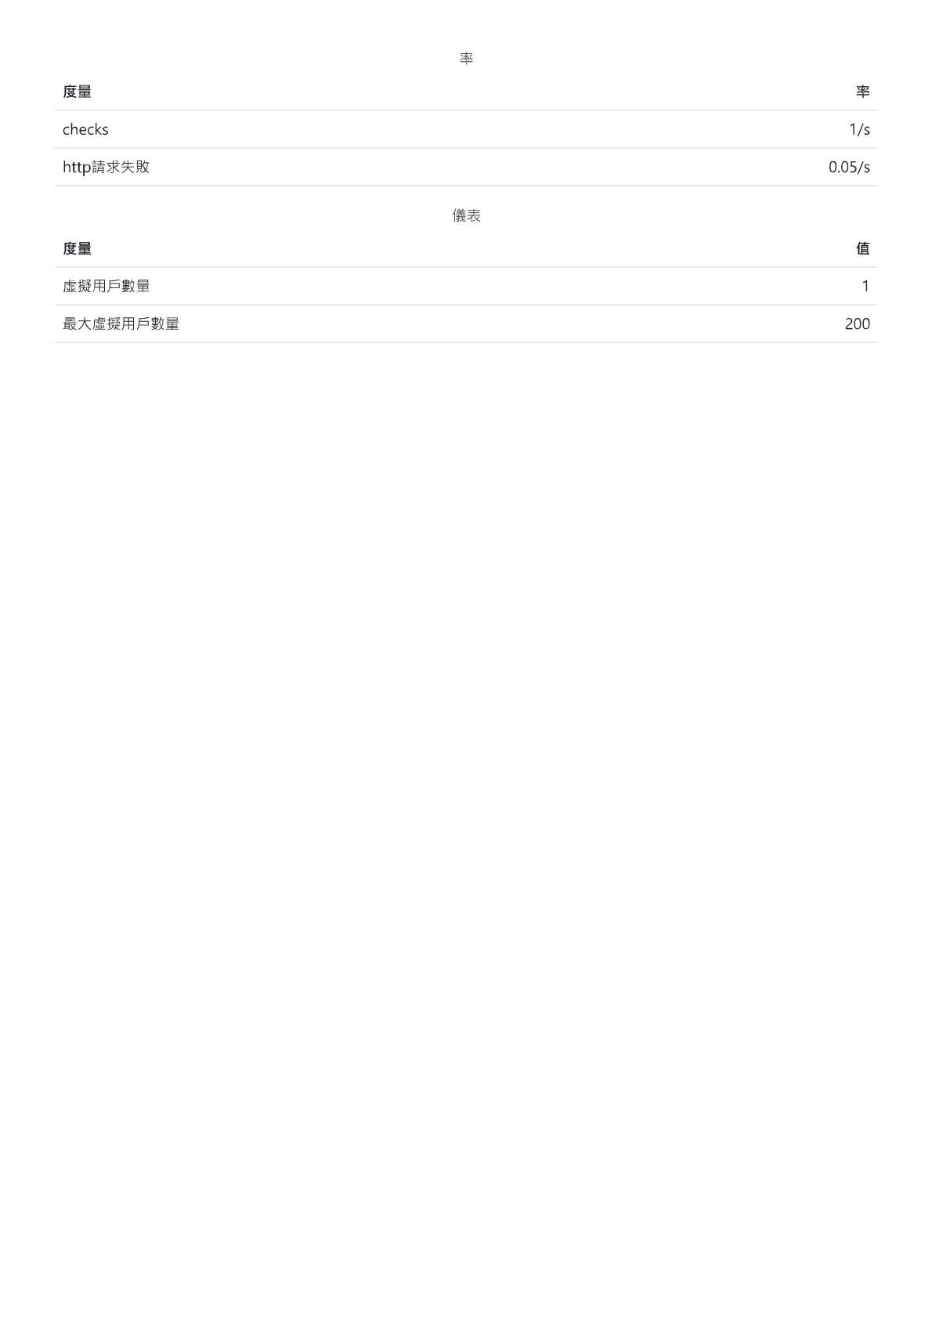

# 結論

本次負載測試5回合的平均回應時間分別為2.03秒、1.96秒、2.02秒、2.02秒、2.01秒，符合需求說明書第參章專案需求第一節工作項目第二項系統運作效能需求內的效能要求。